|  |  |  |  |
| --- | --- | --- | --- |
| **# Ref.** | | CU001 | |
| **Caso de Uso** | | Ingresar al sistema | |
| **Autor** | | Jhon González  Revisado por: Dilan Garzón | |
| **Fecha** | | 02/04/2019 | |
| **Versión** | | 1 | |
| **Actor/es** | | Administrador, Súper administrador y usuario | |
| **Tipo** | | Principal | |
| **Descripción** | | El usuario podrá ingresar a la pagina web para visualizar los productos. | |
| **Referencias Cruzadas** | **C.U** | CU002, CUO40 | |
| **U.S** | US020, US031 | |
| **Precondición** | | Debe haber ingresado a la url. | |
| **Flujo Normal** | | | |
| **ACCION ACTOR/ES**  **1.El actor Ingresara al software** Ingresa al url | | | **RESPUESTA DEL SISTEMA.**   * 1. **El sistema aprobara el ingreso al menú principal** |
| **Postcondición** | | | Accede a 1.3 |
| Caminos Alternos 1.3.1 El actor podrá ingresar a información útil | | | |
| Excepciones 1.2.1 La url es incorrecta | | | |
| **Frecuencia esperada** | | | 15 por semana |
| **Comentarios** | | |  |
|  | | |  |

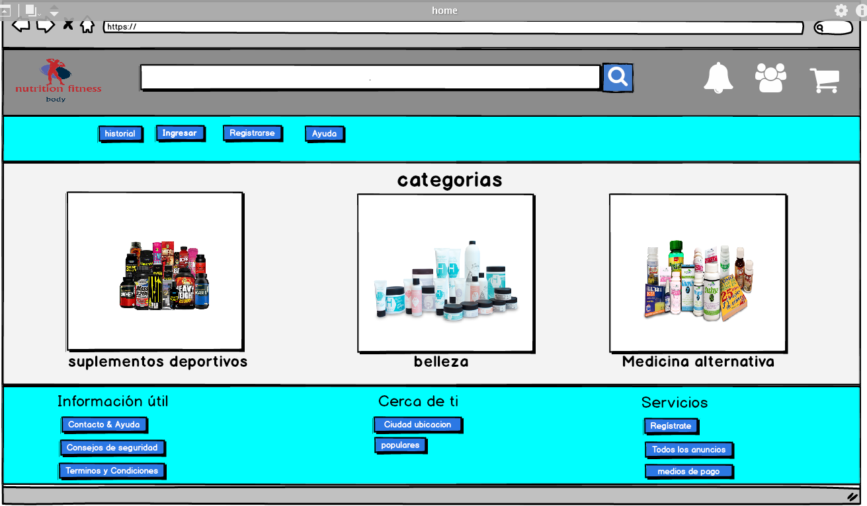

|  |  |  |  |
| --- | --- | --- | --- |
| **# Ref.** | | CU002 | |
| **Caso de Uso** | | Elegir productos de preferencia | |
| **Autor** | | Dilan garzón  Revisado por: Jhon González | |
| **Fecha** | | 02/04/2019 | |
| **Versión** | | 1 | |
| **Actor/es** | | Administrador, Súper administrador y usuario | |
| **Tipo** | | Principal | |
| **Descripción** | | El usuario podrá elegir el producto visualizado. | |
| **Referencias Cruzadas** | **C.U** | CU001, CU003, CU015, CU016, CU017, CU018 | |
| **U. S** | US001, CU005, CU010, CU020, CU021 | |
| **Precondición** | | Ingresar al sistema | |
| **Flujo Normal** | | | |
| **ACCION ACTOR/ES**  **1.El actor Ingresara al software** El usuario ingresara al menú  **1.2 El actor visualizara los productos** | | | **RESPUESTA DEL SISTEMA.**   * 1. **El sistema mostrara 4 categorías diferentes**   -Suplementación deportiva  -Salud y belleza  -Medicinas alternativas  -Vitaminas |
| **Postcondición** | | | Accede a 1.3 |
| Caminos Alternos 1.2.1 El actor deberá recurrir a una información útil  1.2.2 El actor presiona la opción de visualizar producto | | | |
| Excepciones 1.1 buscar por categorías  1.2 elegir el producto | | | |
| **Frecuencia esperada** | | | 20 por semana |
| **Comentarios** | | |  |
|  | | |  |



|  |  |  |  |
| --- | --- | --- | --- |
| **# Ref.** | | CU003 | |
| **Caso de Uso** | | Validar productos | |
| **Autor** | | Jhon González  Revisado por: Daniel Martínez | |
| **Fecha** | | 02/04/2019 | |
| **Versión** | | 1 | |
| **Actor/es** | | Administrador, Súper administrador y usuario | |
| **Tipo** | | Principal | |
| **Descripción** | | El usuario podrá visualizar los diferentes productos | |
| **Referencias Cruzadas** | **C.U** | CU002, CU004, CU005, CU020, CU062 | |
| **U.S** | US005, US020 | |
| **Precondición** | | Debe haber elegido producto de preferencia. | |
| **Flujo Normal** | | | |
| **ACCION ACTOR/ES**  **1.El actor Ingresara a productos** Ingresa a productos de preferencia  **1.2 el usuario selecciona el producto** | | | **RESPUESTA DEL SISTEMA.**   * 1. **El sistema aprobara el ingreso al menú**   **1.3 el sistema mostrara el producto ya seleccionado** |
| **Postcondición** | | | Accede a 1.3 |
| Caminos Alternos 1.3.1 El actor podrá buscar por categorías | | | |
| Excepciones 1.2.1 El producto está agotado | | | |
| **Frecuencia esperada** | | | 13 por semana |
| **Comentarios** | | |  |
|  | | |  |

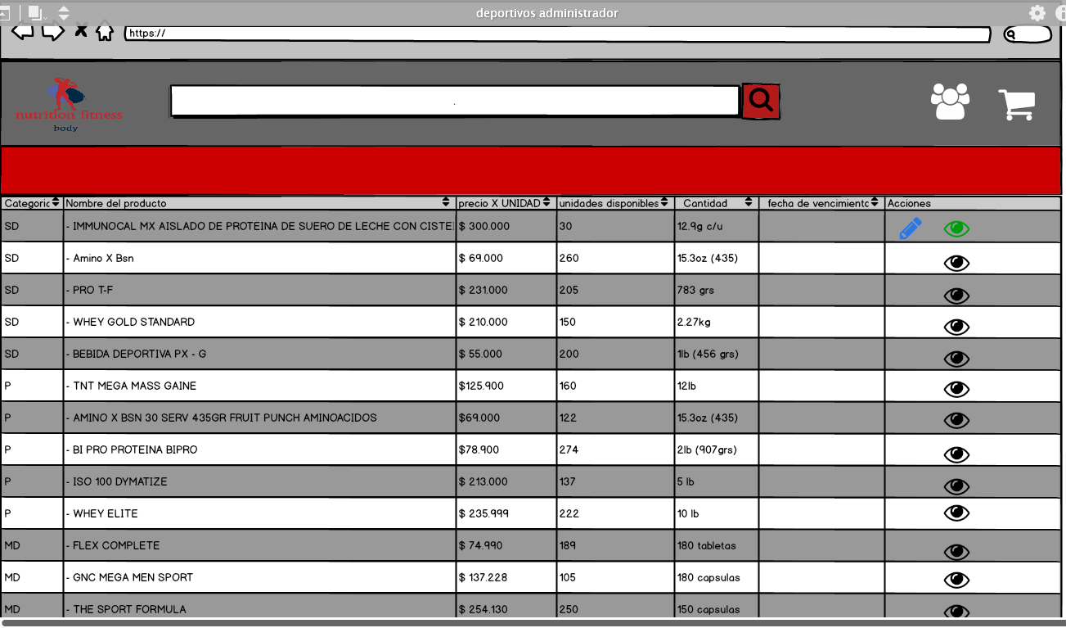

|  |  |  |  |
| --- | --- | --- | --- |
| **# Ref.** | | CU004 | |
| **Caso de Uso** | | Buscar productos específicos | |
| **Autor** | | Jhon González  Revisado por: Cristian Barrios | |
| **Fecha** | | 02/04/2019 | |
| **Versión** | | 1 | |
| **Actor/es** | | Administrador, Súper administrador y usuario | |
| **Tipo** | | Principal | |
| **Descripción** | | El usuario podrá buscar el producto por el nombre. | |
| **Referencias Cruzadas** | **C.U** | CU003, CU005 | |
| **U.S** | US0010, US021 | |
| **Precondición** | | Debe haber ingresado a la pagina. | |
| **Flujo Normal** | | | |
| **ACCION ACTOR/ES**  **1.El actor Ingresara a productos** Ingresa el nombre del producto  **1.2 el usuario selecciona el producto** | | | **RESPUESTA DEL SISTEMA.**   * 1. **El sistema buscara en su base de datos y mostrara dicho producto**   **1.3 el sistema le redirigirá.** |
| **Postcondición** | | | Accede a 1.3 |
| **Caminos Alternos**  1.3.1 El actor podrá buscar por categorías populares. | | | |
| **Excepciones**  1.2.1 El producto no existe  1.2.2 El producto está agotado | | | |
| **Frecuencia esperada** | | | 18 por semana |
| **Comentarios** | | |  |
|  | | |  |

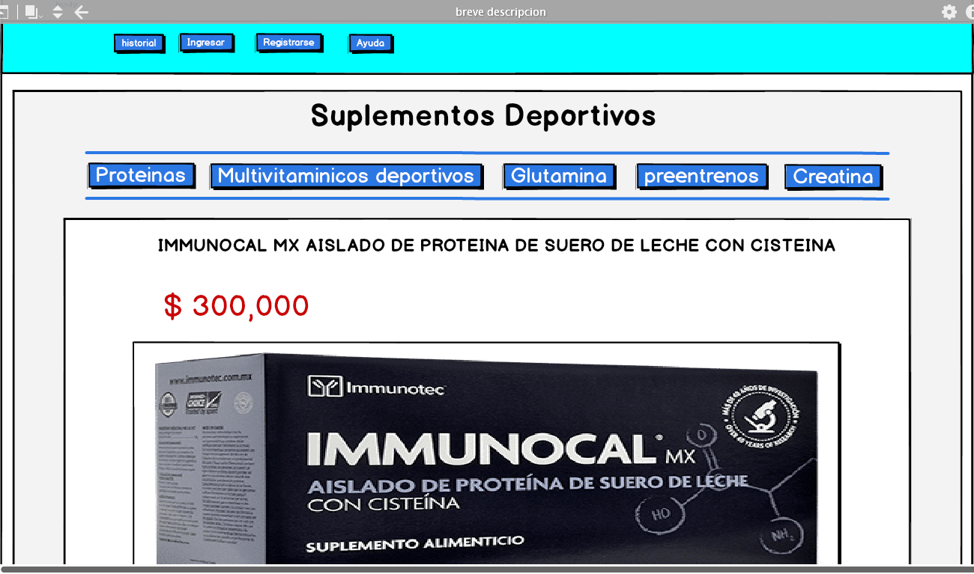

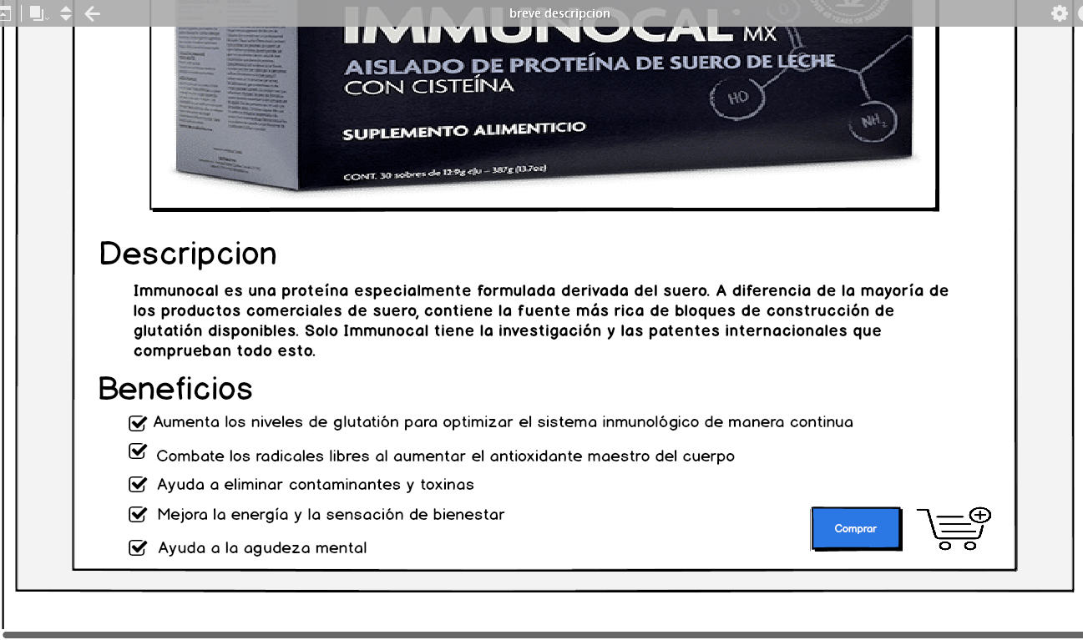

|  |  |  |  |
| --- | --- | --- | --- |
| **# Ref.** | | CU005 | |
| **Caso de Uso** | | Elegir producto que desea comprar | |
| **Autor** | | Jhon González  Revisado por: Daniel Martínez | |
| **Fecha** | | 02/04/2019 | |
| **Versión** | | 1 | |
| **Actor/es** | | Administrador, Súper administrador y usuario | |
| **Tipo** | | Principal | |
| **Descripción** | | El usuario podrá visualizar una descripción del producto. | |
| **Referencias Cruzadas** | **C.U** | CU003, CU004, CU006, CU021 | |
| **U.S** | US001, US003, US006, CU007 | |
| **Precondición** | | Debe haber seleccionado producto. | |
| **Flujo Normal** | | | |
| **ACCION ACTOR/ES**  **1.El actor visualizara el producto ya seleccionado** | | | **RESPUESTA DEL SISTEMA.**   * 1. **El sistema mostrara información de dicho producto como:**   **-Medios de pago**  **-Unidades del producto**  **-Precio**  **-Foto o imagen del producto**  **-Descripción del producto**  **-Envíos**  **-Historial de compra** |
| **Postcondición** | | | Accede a 1.2 |
| **Caminos Alternos**  1.2.1 El actor podrá buscar otro producto.  1.2.2 El actor podrá dar por terminada la búsqueda y regresar al menú | | | | |
| **Excepciones**  1.2.1 El producto no existe  1.2.2 El producto está agotado | | | | |
| **Frecuencia esperada** | | | 15 por semana |
| **Comentarios** | | |  |
|  | | |  |



|  |  |  |  |
| --- | --- | --- | --- |
| **# Ref.** | | CU006 | |
| **Caso de Uso** | | Desea comprar | |
| **Autor** | | Jhon González  Revisado por: Cristian Barrios | |
| **Fecha** | | 02/04/2019 | |
| **Versión** | | 1 | |
| **Actor/es** | | Administrador, Súper administrador y usuario | |
| **Tipo** | | Principal | |
| **Descripción** | | El usuario podrá comprar el producto. | |
| **Referencias Cruzadas** | **C.U** | CU005, CU007 | |
| **U.S** | US011 | |
| **Precondición** | | Debe haber seleccionado producto. | |
| **Flujo Normal** | | | |
| **ACCION ACTOR/ES**  **1.El actor Ingresara al productos** Ingresa a comprar producto | | | **RESPUESTA DEL SISTEMA.**   * 1. **El usuario podrá visualizar opciones de la compra** |
| **Postcondición** | | | Accede a 1.1 |
| **Caminos Alternos**  1.1 El actor podrá visualizar los diferentes productos. | | | |
| **Excepciones**  1.1.2 El producto no existe  1.1.3 El producto está agotado | | | |
| **Frecuencia esperada** | | | 15 por semana |
| **Comentarios** | | |  |
|  | | |  |



|  |  |  |  |
| --- | --- | --- | --- |
| **# Ref.** | | CU007 | |
| **Caso de Uso** | | Carro de compras | |
| **Autor** | | Jhon González  Revisado por: Dilan Garzon | |
| **Fecha** | | 02/04/2019 | |
| **Versión** | | 1 | |
| **Actor/es** | | Administrador, Súper administrador y usuario | |
| **Tipo** | | Principal | |
| **Descripción** | | El usuario podrá añadir el producto al carro de compra. | |
| **Referencias Cruzadas** | **C.U** | CU006, CU008, CU028, CU029, CU030, CU035 | |
| **U.S** | US005, US006, CU011 | |
| **Precondición** | | Debe haber seleccionado el producto. | |
| **Flujo Normal** | | | |
| **ACCION ACTOR/ES**  **1.El actor añadirá un producto** añadirá producto al carro de compras | | | **RESPUESTA DEL SISTEMA.**   * 1. **El usuario visualizara:**   **Cantidad de productos**  **Precio de los productos**  **Medios de pago**  **envíos** |
| **Postcondición** | | | Accede a 1.1 |
| **Caminos Alternos**  1.1 El actor podrá retroceder a visualizar productos. | | | | |
| **Excepciones**  1.1.1 El producto está agotado | | | | |
| **Frecuencia esperada** | | | 10 por semana |
| **Comentarios** | | |  |
|  | | |  |

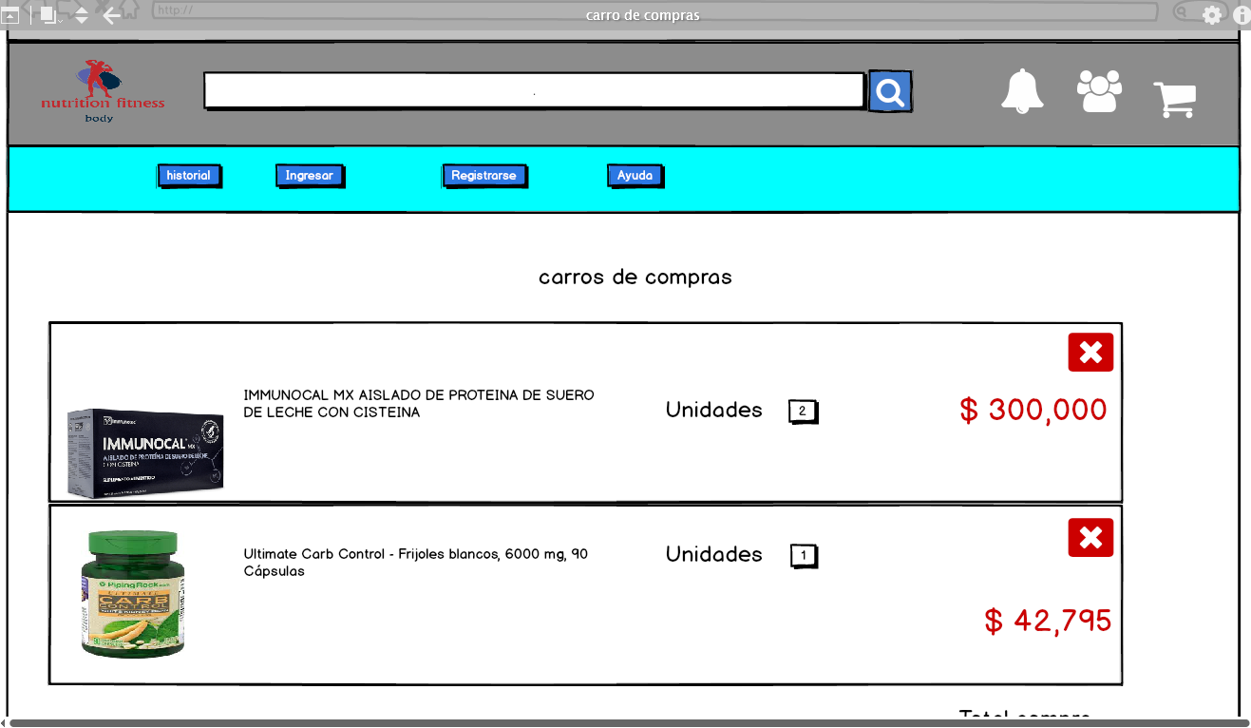

|  |  |  |  |
| --- | --- | --- | --- |
| **# Ref.** | | CU008 | |
| **Caso de Uso** | | Desea continuar | |
| **Autor** | | Jhon González  Revisado por: Daniel Martinez | |
| **Fecha** | | 02/04/2019 | |
| **Versión** | | 1 | |
| **Actor/es** | | Administrador, Súper administrador y usuario | |
| **Tipo** | | Principal | |
| **Descripción** | | El usuario podrá continuar con la compra. | |
| **Referencias Cruzadas** | **C.U** | CU007, CU009, CU010 | |
| **U.S** | US005, US006, CU011 | |
| **Precondición** | | Debe haber agregado el producto al carro de compra. | |
| **Flujo Normal** | | | |
| **ACCION ACTOR/ES**  **1.El actor añadirá un producto** desea continuar con la compra | | | **RESPUESTA DEL SISTEMA.**   * 1. **El sistema le pedirá una cuenta** |
| **Postcondición** | | | Accede a 1.1 |
| **Caminos Alternos**  1.1 El actor podrá retroceder a visualizar productos. | | | | |
| **Excepciones**   * + 1. El producto está agotado | | | | |
| **Frecuencia esperada** | | | 10 por semana |
| **Comentarios** | | |  |
|  | | |  |

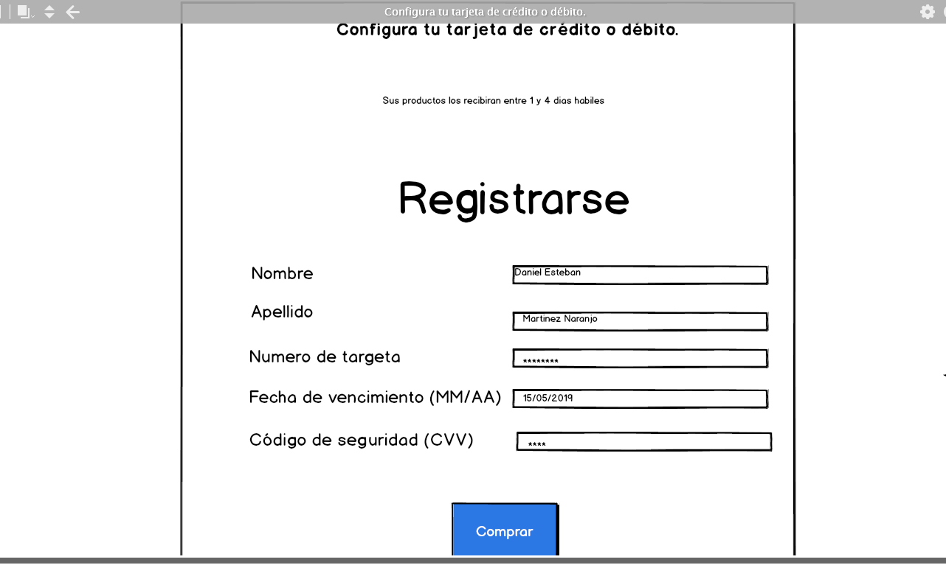

|  |  |  |  |
| --- | --- | --- | --- |
| **# Ref.** | | CU009 | |
| **Caso de Uso** | | Crear cuenta | |
| **Autor** | | Jhon González  Revisado por: Daniel Martines | |
| **Fecha** | | 02/04/2019 | |
| **Versión** | | 1 | |
| **Actor/es** | | Administrador, Súper administrador y usuario | |
| **Tipo** | | Principal | |
| **Descripción** | | El usuario podrá crear una cuenta para comprar un producto. | |
| **Referencias Cruzadas** | **C.U** | CU008, CU034 | |
| **U.S** | US004 | |
| **Precondición** | | Debe haber añadido un producto al carro de compra. | |
| **Flujo Normal** | | | |
| **ACCION ACTOR/ES**  **1.El actor creara una cuenta**  **1.2 el actor rellenara los campos** | | | **RESPUESTA DEL SISTEMA.**   * 1. **El usuario visualizara unos campos**   **1.3 el sistema le dará acceso para realizar la compra** |
| **Postcondición** | | | Accede a 1.3 |
| **Caminos Alternos**  1.1.1 El actor podrá iniciar sesión.  1.1.2 el actor podrá visualizar productos | | | | |
| **Excepciones**   * + 1. El producto está agotado   1.2.2 Los campos son incorrectos | | | | |
| **Frecuencia esperada** | | | 10 por semana |
| **Comentarios** | | |  |
|  | | |  |



|  |  |  |  |
| --- | --- | --- | --- |
| **# Ref.** | | CU010 | |
| **Caso de Uso** | | Iniciar sesión | |
| **Autor** | | Jhon González  Revisado por: Cristian Barrios | |
| **Fecha** | | 02/04/2019 | |
| **Versión** | | 1 | |
| **Actor/es** | | Administrador, Súper administrador y usuario | |
| **Tipo** | | Principal | |
| **Descripción** | | El usuario podrá iniciar sesión con una cuenta. | |
| **Referencias Cruzadas** | **C.U** | CU008, CU011, CU033 | |
| **U.S** | US004 | |
| **Precondición** | | Debe haber creado una cuenta. | |
| **Flujo Normal** | | | |
| **ACCION ACTOR/ES**  **1.El actor escribirá su usuario y contraseña**  **1.2 el actor visualizara las opciones para la respectiva compra** | | | **RESPUESTA DEL SISTEMA.**   * 1. **El sistema validara los datos** |
| **Postcondición** | | | Accede a 1.2 |
| **Caminos Alternos**  1.1.1 El actor podrá crear cuenta.  1.1.2 el actor podrá visualizar productos | | | | |
| **Excepciones**   * + 1. El producto está agotado   1.2.2 Los campos son incorrectos | | | | |
| **Frecuencia esperada** | | | 10 por semana |
| **Comentarios** | | |  |
|  | | |  |

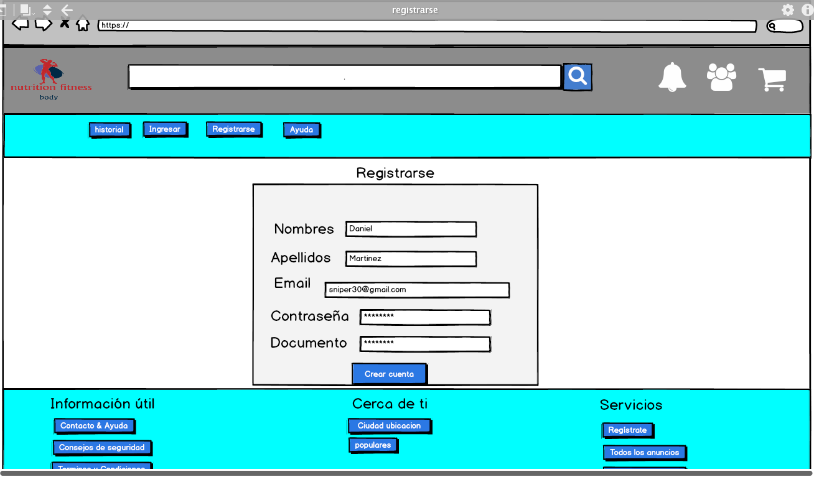

|  |  |  |  |
| --- | --- | --- | --- |
| **# Ref.** | | CU011 | |
| **Caso de Uso** | | Datos incorrectos | |
| **Autor** | | Jhon González  Revisado por: Daniel Martínez | |
| **Fecha** | | 02/04/2019 | |
| **Versión** | | 1 | |
| **Actor/es** | | Administrador, Súper administrador y usuario | |
| **Tipo** | | Secundario | |
| **Descripción** | | El usuario ingreso los datos erróneos. | |
| **Referencias Cruzadas** | **C.U** | CU010, CU032 | |
| **U.S** | US002, US031 | |
| **Precondición** | | Debe haber creado una cuenta. | |
| **Flujo Normal** | | | |
| **ACCION ACTOR/ES**  **1.El actor escribirá su usuario y contraseña**  **1.2 El usuario repetirá el proceso** | | | **RESPUESTA DEL SISTEMA.**   * 1. **El sistema validara los datos** |
| **Postcondición** | | | Accede a 1.2 |
| **Caminos Alternos**  1.1.1 El actor podrá crear cuenta.  1.1.2 el actor podrá visualizar productos | | | | |
| **Excepciones**   * + 1. El producto está agotado.   1.2.2 Los campos son correctos. | | | | |
| **Frecuencia esperada** | | | 7 por semana |
| **Comentarios** | | |  |
|  | | |  |



|  |  |  |  |
| --- | --- | --- | --- |
| **# Ref.** | | CU012 | |
| **Caso de Uso** | | Elegir medio de pago | |
| **Autor** | | Jhon González  Revisado por: Cristian Barrios | |
| **Fecha** | | 02/04/2019 | |
| **Versión** | | 1 | |
| **Actor/es** | | Administrador, Súper administrador y usuario | |
| **Tipo** | | Primario | |
| **Descripción** | | El usuario elegirá el medio de pago. | |
| **Referencias Cruzadas** | **C.U** | CU010, CU013, CU034 | |
| **U.S** | US003 | |
| **Precondición** | | Debe haber iniciado sesión. | |
| **Flujo Normal** | | | |
| **ACCION ACTOR/ES**  **1.El actor después de haber iniciado sesión**  **1.2 El usuario elegirá medio de pago** | | | **RESPUESTA DEL SISTEMA.**   * 1. **El usuario visualizara los medios de pago** |
| **Postcondición** | | | Accede a 1.2 |
| **Caminos Alternos**  1.1.1 El actor dará por terminada la navegación. | | | | |
| **Excepciones**   * + 1. El producto está agotado.   1.2.2 Los campos son incorrectos. | | | | |
| **Frecuencia esperada** | | | 7 por semana |
| **Comentarios** | | |  |
|  | | |  |

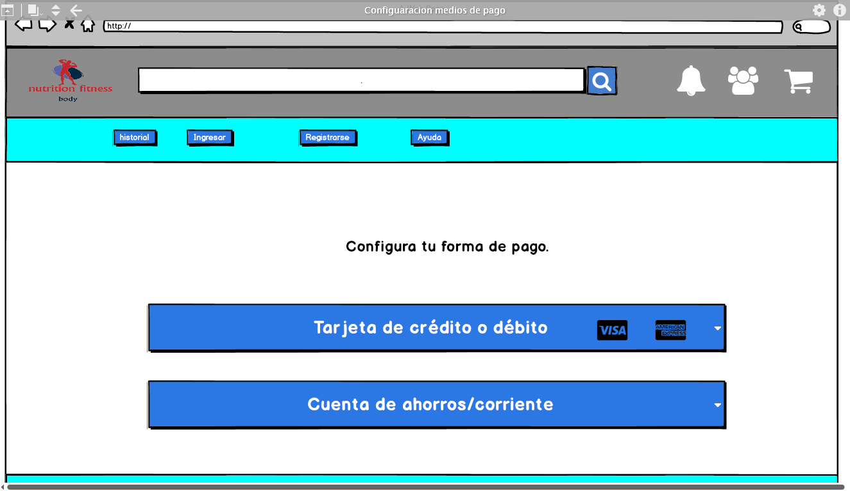

|  |  |  |  |
| --- | --- | --- | --- |
| **# Ref.** | | CU013 | |
| **Caso de Uso** | | Solicitar productos | |
| **Autor** | | Jhon González  Revisado por: Dilan Garzón | |
| **Fecha** | | 02/04/2019 | |
| **Versión** | | 1 | |
| **Actor/es** | | Administrador, Súper administrador y usuario | |
| **Tipo** | | Principal | |
| **Descripción** | | El administrador solicita el producto. | |
| **Referencias Cruzadas** | **C.U** | CU012, CU014 | |
| **U.S** | US001, US005 | |
| **Precondición** | | Debe haber elegido medio de pago. | |
| **Flujo Normal** | | | |
| **ACCION ACTOR/ES**  **1.El administrador solicita producto** | | | **RESPUESTA DEL SISTEMA.**   * 1. **El sistema verifica producto** |
| **Postcondición** | | | Accede a 1.1 |
| **Caminos Alternos**  1.1.1 El actor podrá visualizar productos. | | | | |
| **Excepciones**  1.2.2 Los campos son cor. | | | | |
| **Frecuencia esperada** | | | 7 por semana |
| **Comentarios** | | |  |
|  | | |  |



|  |  |  |  |
| --- | --- | --- | --- |
| **# Ref.** | | CU014 | |
| **Caso de Uso** | | Pagar | |
| **Autor** | | Jhon González  Revisado por: Daniel Martínez | |
| **Fecha** | | 02/04/2019 | |
| **Versión** | | 1 | |
| **Actor/es** | | Administrador, Súper administrador y usuario | |
| **Tipo** | | Principal | |
| **Descripción** | | El usuario pagara el producto. | |
| **Referencias Cruzadas** | **C.U** | CU013 | |
| **U.S** | US003 | |
| **Precondición** | | Debe haber elegido medio de pago. | |
| **Flujo Normal** | | | |
| **ACCION ACTOR/ES**  **1.El usuario paga el producto** | | | **RESPUESTA DEL SISTEMA.**   * 1. **El sistema verifica pago** |
| **Postcondición** | | | Accede a 1.1 |
| **Caminos Alternos**   * + 1. El actor podrá visualizar productos. | | | | |
| **Excepciones**  1.2.2 ocurre un error en él pago. | | | | |
| **Frecuencia esperada** | | | 8 por semana |
| **Comentarios** | | |  |
|  | | |  |

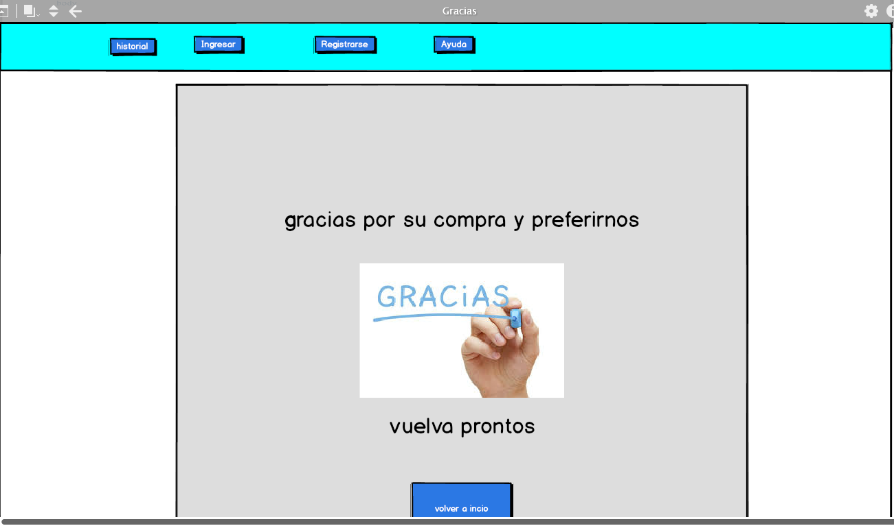

|  |  |  |  |
| --- | --- | --- | --- |
| **# Ref.** | | CU015 | |
| **Caso de Uso** | | Salud y belleza | |
| **Autor** | | Jhon González  Revisado por: Dilan Garzón | |
| **Fecha** | | 02/04/2019 | |
| **Versión** | | 1 | |
| **Actor/es** | | Administrador, Súper administrador y usuario | |
| **Tipo** | | Secundario | |
| **Descripción** | | El usuario elegir categoría de producto y belleza. | |
| **Referencias Cruzadas** | **C.U** | CU002 | |
| **U.S** | US005, CU015 | |
| **Precondición** | | Ingresado a la página web. | |
| **Flujo Normal** | | | |
| **ACCION ACTOR/ES**  **1.El usuario elegirá categoría de salud y belleza** | | | **RESPUESTA DEL SISTEMA.**   * 1. **El usuario visualizara el tipo de categoría** |
| **Postcondición** | | | Accede a 1.1 |
| **Caminos Alternos**   * + 1. El actor podrá buscar vitaminas     2. El actor podrá buscar Medicinas alternativas     3. El actor podrá buscar suplementos deportivos | | | | |
| **Excepciones**  1.2.2 ocurre un error en el nombre del producto . | | | | |
| **Frecuencia esperada** | | | 15 por semana |
| **Comentarios** | | |  |
|  | | |  |



|  |  |  |  |
| --- | --- | --- | --- |
| **# Ref.** | | CU016 | |
| **Caso de Uso** | | Suplementación deportiva | |
| **Autor** | | Dilan garzón  Revisado por: Daniel Martínez | |
| **Fecha** | | 02/04/2019 | |
| **Versión** | | 1 | |
| **Actor/es** | | Administrador, Súper administrador y usuario | |
| **Tipo** | | secundario | |
| **Descripción** | | El usuario podrá visualizar los tipos de elementos deportivos. | |
| **Referencias Cruzadas** | **C.U** | CU02 | |
| **U. S** | US05, CU020, CU030 | |
| **Precondición** | | Ingresar al sistema | |
| **Flujo Normal** | | | |
| **ACCION ACTOR/ES**  **1.El actor Ingresara al software** El usuario ingresara al menú  **1.2 El actor visualizara los productos** | | | **RESPUESTA DEL SISTEMA.**   * 1. **El sistema mostrara esta categoría**   -Suplementación deportiva |
| **Postcondición** | | | Accede a 1.2 |
| Caminos Alternos 1.2.1 El actor deberá recurrir a ver más categorías | | | | |
| Excepciones 1.1 buscar por diferentes categorías  1.2 ver búsquedas relacionadas | | | | |
| **Frecuencia esperada** | | | 12 por semana |
| **Comentarios** | | |  |
|  | | |  |

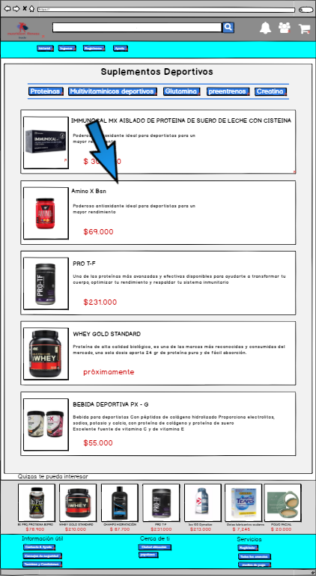

|  |  |  |  |
| --- | --- | --- | --- |
| **# Ref.** | | CU017 | |
| **Caso de Uso** | | Medicinas alternativas | |
| **Autor** | | Dilan garzón  Revisado por: Cristian barrios | |
| **Fecha** | | 02/04/2019 | |
| **Versión** | | 1 | |
| **Actor/es** | | Administrador, Súper administrador y usuario | |
| **Tipo** | | secundario | |
| **Descripción** | | El usuario podrá visualizar las medicinas alternativas. | |
| **Referencias Cruzadas** | **C.U** | CU02 | |
| **U. S** | US05, CU020, CU010, CU030, CU021 | |
| **Precondición** | | Ingresar al sistema | |
| **Flujo Normal** | | | |
| **ACCION ACTOR/ES**  **1.El actor Ingresara al software** El usuario ingresara al menú  **1.2 El actor visualizara los productos** | | | **RESPUESTA DEL SISTEMA.**   * 1. **El sistema mostrara esta categoría**   -Medicinas alternativas |
| **Postcondición** | | | Accede a 1.2 |
| Caminos Alternos 1.2.1 El actor deberá visualizar otra categoría como vitaminas | | | | |
| Excepciones 1.1 buscar por productos  1.2 visualizar de una mejor forma un diferente producto | | | | |
| **Frecuencia esperada** | | | 15 por semana |
| **Comentarios** | | |  |
|  | | |  |

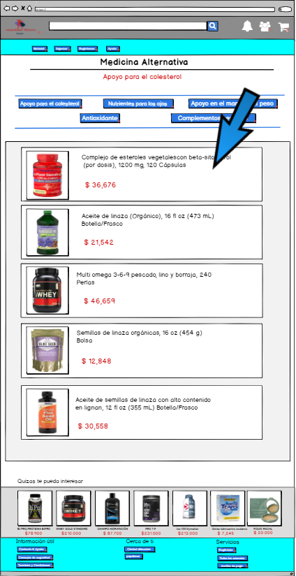

|  |  |  |  |
| --- | --- | --- | --- |
| **# Ref.** | | CU018 | |
| **Caso de Uso** | | Vitaminas | |
| **Autor** | | Dilan garzón  Revisado por: Jhon Gonzales | |
| **Fecha** | | 02/04/2019 | |
| **Versión** | | 1 | |
| **Actor/es** | | Administrador, Súper administrador y usuario | |
| **Tipo** | | secundario | |
| **Descripción** | | El usuario podrá visualizar las diferentes vitaminas. | |
| **Referencias Cruzadas** | **C.U** | CU02 | |
| **U. S** | US05, CU020, CU010, CU030, CU021 | |
| **Precondición** | | Ingresar al sistema | |
| **Flujo Normal** | | | |
| **ACCION ACTOR/ES**  **1.El actor Ingresara al software** El usuario ingresara al menú  **1.2 El actor visualizara los productos** | | | **RESPUESTA DEL SISTEMA.**   * 1. **El sistema mostrara esta categoría**   -Vitaminas |
| **Postcondición** | | | Accede a 1.2 |
| Caminos Alternos 1.2.1 El actor deberá entrar a otra categoría diferente | | | | |
| Excepciones 1.1 visualizar por categorías  1.2 buscar el producto | | | | |
| **Frecuencia esperada** | | | 17 por semana |
| **Comentarios** | | |  |
|  | | |  |

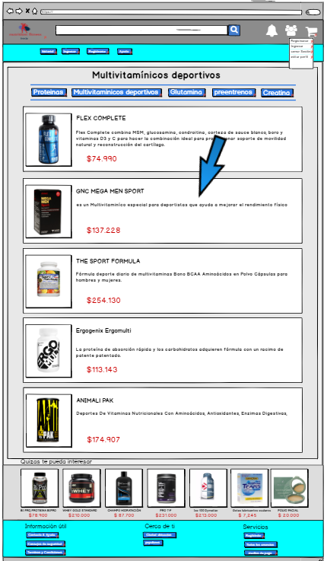

|  |  |  |  |
| --- | --- | --- | --- |
| **# Ref.** | | CU019 | |
| **Caso de Uso** | | Cerrar sesión | |
| **Autor** | | Dilan garzón  Revisado por: Daniel Martínez | |
| **Fecha** | | 02/04/2019 | |
| **Versión** | | 1 | |
| **Actor/es** | | Administrador, Súper administrador y usuario | |
| **Tipo** | | principal | |
| **Descripción** | | El usuario podrá cerrar sesión cuando lo desee. | |
| **Referencias Cruzadas** | **C.U** | CU01 | |
| **U. S** | US07, CU024, CU031, CU02 | |
| **Precondición** | | Ingresar al sistema | |
| **Flujo Normal** | | | |
| **ACCION ACTOR/ES**  **1.El actor Ingresara al software** El usuario ingresara al sistema  **1.2 El actor visualizara los productos** | | | **RESPUESTA DEL SISTEMA.**   * 1. **El sistema mostrara el cierre de sesión**   -cuando se termine de utilizar la página web |
| **Postcondición** | | | Accede a 1.2 |
| Caminos Alternos 1.2.1 El actor deberá cerrar la página cerrando la pestaña | | | | |
| Excepciones 1.1 visualizar el cierre  1.2 buscar el botón de terminar o cerrar sesión | | | | |
| **Frecuencia esperada** | | | 15 por semana |
| **Comentarios** | | |  |
|  | | |  |

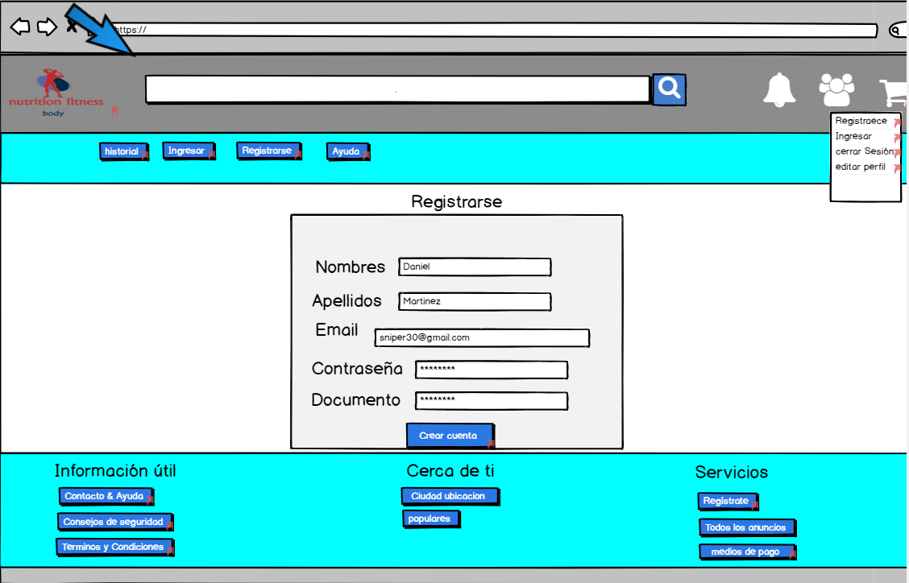

|  |  |  |  |
| --- | --- | --- | --- |
| **# Ref.** | | CU020 | |
| **Caso de Uso** | | Novedades | |
| **Autor** | | Dilan garzón  Revisado por: Cristian barrios | |
| **Fecha** | | 03/04/2019 | |
| **Versión** | | 1 | |
| **Actor/es** | | Administrador, Súper administrador y usuario | |
| **Tipo** | | secundario | |
| **Descripción** | | El usuario podrá visualizar nuevos productos. | |
| **Referencias Cruzadas** | **C.U** | CU052 | |
| **U.S** | US01, US08, US012 US022, US026, US030 | |
| **Precondición** | | Ingresar a la página. | |
| **Flujo Normal** | | | |
| **ACCION ACTOR/ES**  **1.El actor recibirá novedades** visualizar la notificación | | | **RESPUESTA DEL SISTEMA.**   * 1. **El sistema le mostrara la novedad** * producto * fecha de la novedad |
| **Postcondición** | | | Accede a 1.1 |
| **Caminos Alternos**  1.1 El actor buscara dicho producto. | | | | |
| **Excepciones**   * + 1. El usuario tendrá bloqueada las notificaciones | | | | |
| **Frecuencia esperada** | | | 20 por semana |
| **Comentarios** | | |  |
|  | | |  |

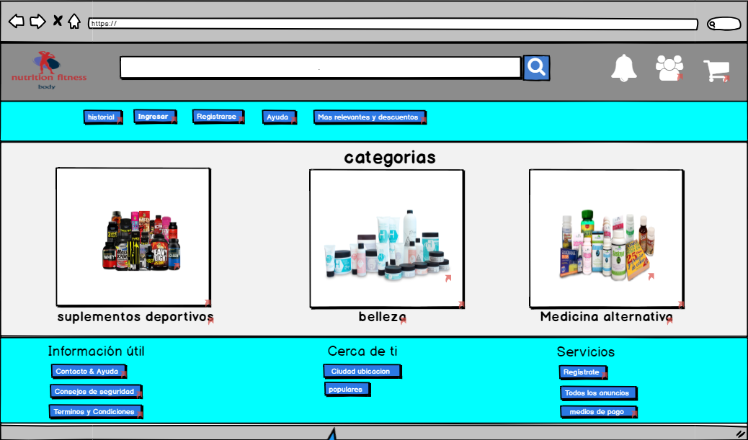

|  |  |  |  |
| --- | --- | --- | --- |
| **# Ref.** | | CU021 | |
| **Caso de Uso** | | Visualizar interfaz simple | |
| **Autor** | | Dilan garzón  Revisado por: Cristian barrios | |
| **Fecha** | | 02/04/2019 | |
| **Versión** | | 1 | |
| **Actor/es** | | Administrador, Súper administrador y usuario | |
| **Tipo** | | principal | |
| **Descripción** | | El usuario tendrá que ver diferentes condiciones del producto. | |
| **Referencias Cruzadas** | **C.U** | CU062, CU04, CU05, CU03, CU02, CU01 | |
| **U. S** | US07, US05, US03, US01, US06, US014, US020, US029,  US030 | |
| **Precondición** | | Ingresar al sistema | |
| **Flujo Normal** | | | |
| **ACCION ACTOR/ES**  **1.El actor Ingresara al software** El usuario visualizara la interfaz  **1.2 El actor visualizara los productos** | | | **RESPUESTA DEL SISTEMA.**   * 1. **El sistema visualizara las diferentes condiciones como**   -medida de pago  -unidades del producto  -precio  -imagen del producto  -descripción del producto  -envíos  -historial de compra |
| **Postcondición** | | | Accede a 1.2 |
| Caminos Alternos 1.2.1 El actor tendrá que llamar o hablar al centro de ayuda  1.2.2 visualizar otros productos | | | | |
| Excepciones 1.1 visualizar más categorías | | | | |
| **Frecuencia esperada** | | | 19 por semana |
| **Comentarios** | | |  |
|  | | |  |

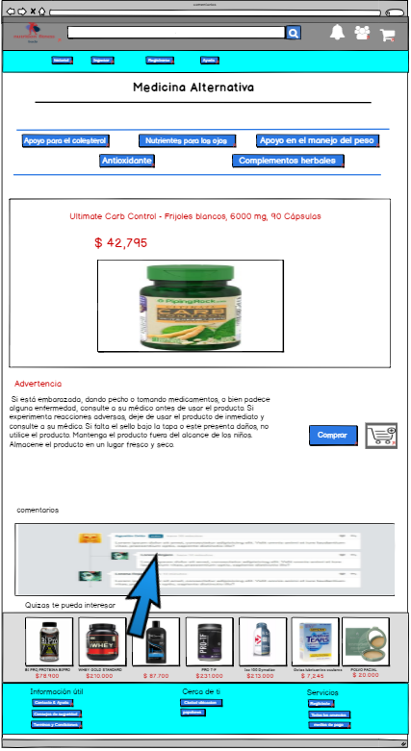

|  |  |  |  |
| --- | --- | --- | --- |
| **# Ref.** | | CU022 | |
| **Caso de Uso** | | Control de envíos | |
| **Autor** | | Dilan garzón  Revisado por: Daniel Martínez | |
| **Fecha** | | 03/04/2019 | |
| **Versión** | | 1 | |
| **Actor/es** | | Administrador, Súper administrador y usuario | |
| **Tipo** | | Principal | |
| **Descripción** | | El usuario podrá visualizar la seguridad en los envíos. | |
| **Referencias Cruzadas** | **C.U** | CU039 | |
| **U.S** | US05, US06, US022, US027 US028, US029 | |
| **Precondición** | | Se debe saber a quién se envió y a qué hora. | |
| **Flujo Normal** | | | |
| **ACCION ACTOR/ES**  **1.El actor añadirá un producto** desea continuar con la compra | | | **RESPUESTA DEL SISTEMA.**   * 1. **El sistema le preguntara sobre el envío:** * Lugar * fecha |
| **Postcondición** | | | Accede a 1.1 |
| **Caminos Alternos**  1.1 El actor tendrá que ir personalmente por el producto. | | | | |
| **Excepciones**   * + 1. El producto está agotado | | | | |
| **Frecuencia esperada** | | | 16 por semana |
| **Comentarios** | | |  |
|  | | |  |

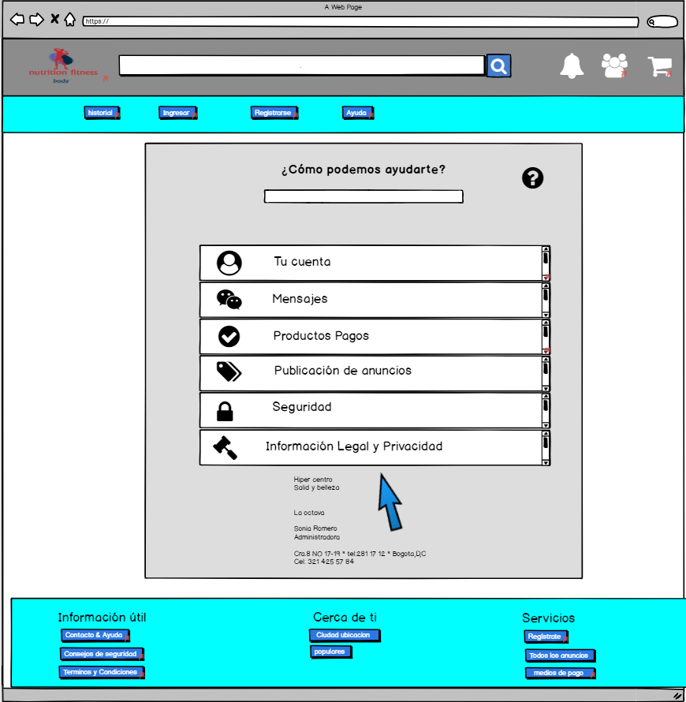

|  |  |  |  |
| --- | --- | --- | --- |
| **# Ref.** | | CU023 | |
| **Caso de Uso** | | Precio | |
| **Autor** | | Dilan garzón  Revisado por: jhon González | |
| **Fecha** | | 02/04/2019 | |
| **Versión** | | 1 | |
| **Actor/es** | | Administrador, Súper administrador y usuario | |
| **Tipo** | | secundaria | |
| **Descripción** | | El usuario tendrá que ver diferentes precios del producto. | |
| **Referencias Cruzadas** | **C.U** | CU062, CU04, CU05, CU03, CU02, CU01 | |
| **U. S** | US07, US05, US03, US01, US06, US014, US020, US029,  US030 | |
| **Precondición** | | Ingresar al sistema | |
| **Flujo Normal** | | | |
| **ACCION ACTOR/ES**  **1.El actor Ingresara al software** El usuario vera las medidas del producto  **1.2 El actor visualizara los productos** | | | **RESPUESTA DEL SISTEMA.**   * 1. **El sistema mostrara una diferente visualización de la compra**   -medida de pago  -envíos |
| **Postcondición** | | | Accede a 1.2 |
| Caminos Alternos 1.2.1 visualizara el producto por otra categoría | | | | |
| Excepciones 1.1 visualizar más categorías  1.2 ver otras formas de pago | | | | |
| **Frecuencia esperada** | | | 17 por semana |
| **Comentarios** | | |  |
|  | | |  |

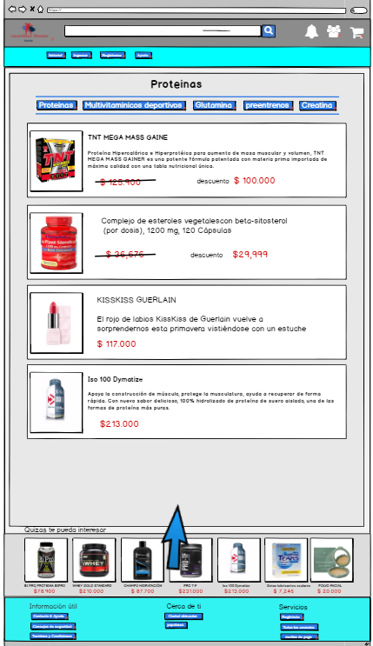

|  |  |  |  |
| --- | --- | --- | --- |
| **# Ref.** | | CU024 | |
| **Caso de Uso** | | Imagen del producto | |
| **Autor** | | Dilan garzón  Revisado por: Daniel Martínez | |
| **Fecha** | | 02/04/2019 | |
| **Versión** | | 1 | |
| **Actor/es** | | Administrador, Súper administrador y usuario | |
| **Tipo** | | secundaria | |
| **Descripción** | | El usuario podrá visualizar el producto. | |
| **Referencias Cruzadas** | **C.U** | CU062, CU04, CU05, CU03, CU02, CU01 | |
| **U. S** | US01, US05, US07, US020 | |
| **Precondición** | | Ingresar al sistema | |
| **Flujo Normal** | | | |
| **ACCION ACTOR/ES**  **1.El actor Ingresara al software** el usuario buscara el producto  **1.2 El actor visualizara los productos** | | | **RESPUESTA DEL SISTEMA.**   * 1. **El sistema mostrara la imagen del producto**   -se vera forma detallada del producto |
| **Postcondición** | | | Accede a 1.2 |
| Caminos Alternos 1.2.1 visualizar la referencia del producto | | | | |
| Excepciones 1.1 visualizar más categorías  1.2 mostrar mas de una sola imagen del producto | | | | |
| **Frecuencia esperada** | | | 20 por semana |
| **Comentarios** | | |  |
|  | | |  |



|  |  |  |  |
| --- | --- | --- | --- |
| **# Ref.** | | CU025 | |
| **Caso de Uso** | | Descripción del producto | |
| **Autor** | | Dilan garzón  Revisado por: Cristian barrios | |
| **Fecha** | | 02/04/2019 | |
| **Versión** | | 1 | |
| **Actor/es** | | Administrador, Súper administrador y usuario | |
| **Tipo** | | secundaria | |
| **Descripción** | | El usuario tendrá que ver la descripción de cada producto. | |
| **Referencias Cruzadas** | **C.U** | CU062, CU04, CU05, CU03, CU02, CU01 | |
| **U. S** | US05, US09, US020 | |
| **Precondición** | | Ingresar al sistema | |
| **Flujo Normal** | | | |
| **ACCION ACTOR/ES**  **1.El actor Ingresara al software** el usuario buscara el producto  **1.2 El actor visualizara los productos** | | | **RESPUESTA DEL SISTEMA.**   * 1. **El sistema mostrara el producto**   -Se visualizará la descripción detallada del producto |
| **Postcondición** | | | Accede a 1.2 |
| Caminos Alternos 1.2.1 vista sobre productos diferentes con otro nombre | | | | |
| Excepciones 1.1 visualizar más categorías  1.2 mostrar mas de una sola búsqueda por el producto | | | | |
| **Frecuencia esperada** | | | 12 por semana |
| **Comentarios** | | |  |
|  | | |  |



|  |  |  |  |
| --- | --- | --- | --- |
| **# Ref.** | | CU026 | |
| **Caso de Uso** | | Envíos | |
| **Autor** | | Dilan garzón  Revisado por: Cristian barrios | |
| **Fecha** | | 02/04/2019 | |
| **Versión** | | 1 | |
| **Actor/es** | | Administrador, Súper administrador y usuario | |
| **Tipo** | | secundaria | |
| **Descripción** | | El usuario visualizara él envió a cualquier lugar del producto. | |
| **Referencias Cruzadas** | **C.U** | CU062, CU04, CU05, CU03, CU02, CU01 | |
| **U. S** | US06, US029, US028 | |
| **Precondición** | | Ingresar al sistema | |
| **Flujo Normal** | | | |
| **ACCION ACTOR/ES**  **1.El actor Ingresara al software** el usuario buscara el producto  **1.2 El actor visualizara los productos** | | | **RESPUESTA DEL SISTEMA.**   * 1. **El sistema mostrara el producto**   -Se visualizará la descripción detallada del producto  -se visualizará el envío  - se llevará a cabo el envío |
| **Postcondición** | | | Accede a 1.2 |
| Caminos Alternos 1.2.1 llamar al centro de ayuda por su envío | | | | |
| Excepciones 1.1 verificación de envíos al usuario  1.2 mostrar más de una sola búsqueda por el producto | | | | |
| **Frecuencia esperada** | | | 17 por semana |
| **Comentarios** | | |  |
|  | | |  |

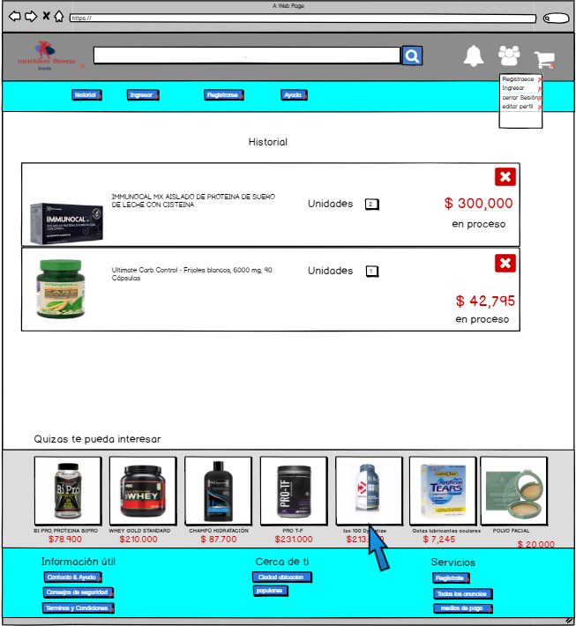

|  |  |  |  |
| --- | --- | --- | --- |
| **# Ref.** | | CU027 | |
| **Caso de Uso** | | Unidades del producto | |
| **Autor** | | Dilan garzón  Revisado por: Daniel Martínez | |
| **Fecha** | | 02/04/2019 | |
| **Versión** | | 1 | |
| **Actor/es** | | Administrador, Súper administrador y usuario | |
| **Tipo** | |  | |
| **Descripción** | | El usuario visualizara las unidades del producto. | |
| **Referencias Cruzadas** | **C.U** | CU062, CU04, CU05, CU03, CU02, CU01 | |
| **U. S** | US06, US029, US028 | |
| **Precondición** | | Ingresar al sistema | |
| **Flujo Normal** | | | |
| **ACCION ACTOR/ES**  **1.El actor Ingresara al software** el usuario buscara el producto  **1.2 El actor visualizara los productos** | | | **RESPUESTA DEL SISTEMA.**   * 1. **El sistema mostrara el producto**   -Se visualizará la descripción detallada del producto  -se verificará cuantos productos son y su cantidad exacta |
| **Postcondición** | | | Accede a 1.2 |
| Caminos Alternos 1.2.1 visualizar otros productos en otras categorías | | | | |
| Excepciones 1.1 se visualizará lista de productos  1.2 mostrar mas de una sola búsqueda por el producto | | | | |
| **Frecuencia esperada** | | | 12 por semana |
| **Comentarios** | | |  |
|  | | |  |

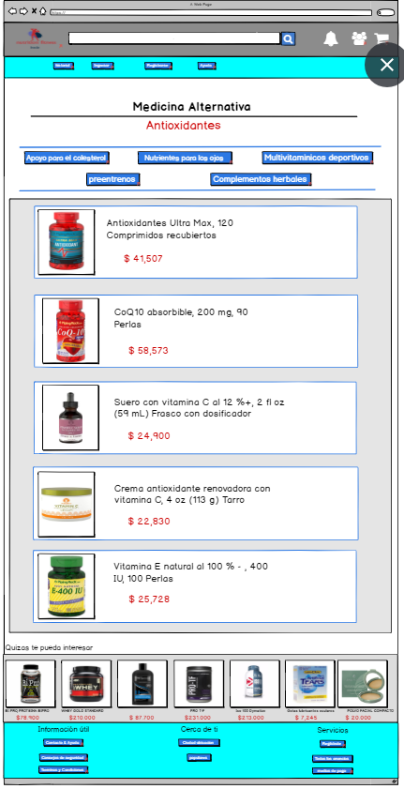

|  |  |  |  |
| --- | --- | --- | --- |
| **# Ref.** | | CU028 | |
| **Caso de Uso** | | Cantidad del producto | |
| **Autor** | | Dilan garzón  Revisado por: jhon Gonzales | |
| **Fecha** | | 02/04/2019 | |
| **Versión** | | 1 | |
| **Actor/es** | | Administrador, Súper administrador y usuario | |
| **Tipo** | | principal | |
| **Descripción** | | El usuario visualizara las unidades del producto. | |
| **Referencias Cruzadas** | **C.U** | CU062, CU04, CU05, CU03, CU02, CU01 CU06, CU07 | |
| **U. S** | US08, US05 | |
| **Precondición** | | Ingresar al sistema | |
| **Flujo Normal** | | | |
| **ACCION ACTOR/ES**  **1.El actor Ingresará al software** Elegirá producto  **1.2 El actor visualizara los productos** | | | **RESPUESTA DEL SISTEMA.**   * 1. **El sistema mostrara el producto**   -Se visualizará la descripción detallada del producto  -se verificará cantidad exacta de los productos |
| **Postcondición** | | | Accede a 1.2 |
| Caminos Alternos 1.2.1 buscar un producto con más cantidad | | | | |
| Excepciones 1.1 se visualizará lista de productos  1.2 mostrar las diferentes cantidades de cada producto | | | | |
| **Frecuencia esperada** | | | 19 por semana |
| **Comentarios** | | |  |
|  | | |  |

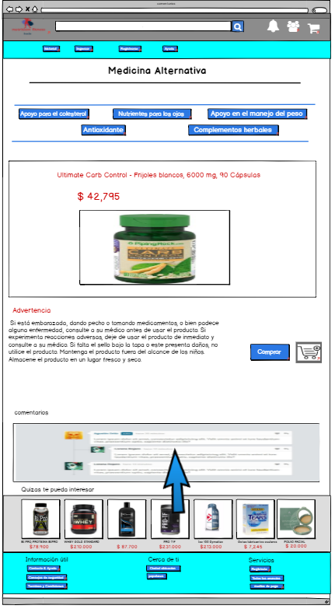

|  |  |  |  |
| --- | --- | --- | --- |
| **# Ref.** | | CU029 | |
| **Caso de Uso** | | Suma de los precios y productos. | |
| **Autor** | | Dilan garzón  Revisado por: jhon Gonzales | |
| **Fecha** | | 03/04/2019 | |
| **Versión** | | 1 | |
| **Actor/es** | | Administrador, Súper administrador y usuario | |
| **Tipo** | | secundario | |
| **Descripción** | | El usuario recibirá la suma de todas las compras. | |
| **Referencias Cruzadas** | **C.U** | CU07 | |
| **U.S** | US03, US05, US011 | |
| **Precondición** | | Ingresar a la página. | |
| **Flujo Normal** | | | |
| **ACCION ACTOR/ES**  **1.El actor visualizará el carro de compras** pondrá sus productos comprados | | | **RESPUESTA DEL SISTEMA.**   * 1. **El sistema la lista de todos los productos** * Precio de cada uno * La suma de todos |
| **Postcondición** | | | Accede a 1.1 |
| **Caminos Alternos**  1.1 El actor visualizara el precio de otros productos. | | | | |
| **Excepciones**   * + 1. El usuario tendrá que buscar otros productos | | | | |
| **Frecuencia esperada** | | | 12 por semana |
| **Comentarios** | | |  |
|  | | |  |

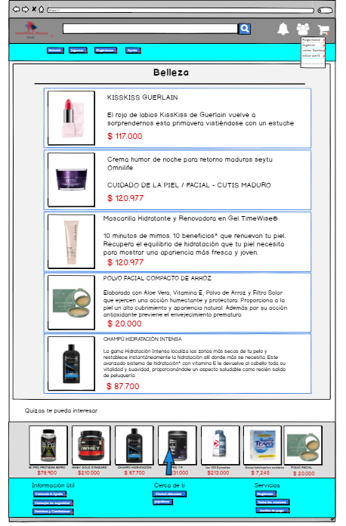

|  |  |  |  |
| --- | --- | --- | --- |
| **# Ref.** | | CU030 | |
| **Caso de Uso** | | Medios de pago | |
| **Autor** | | Cristian Barrios  Revisado por: Jhon González | |
| **Fecha** | | 03/04/2019 | |
| **Versión** | | 1 | |
| **Actor/es** | | Administrador, Usuario y Banco | |
| **Tipo** | | Principal | |
| **Descripción** | | El usuario podrá tener la opción de medios de pago para escoger uno y pagar su producto | |
| **Referencias Cruzadas** | **C.U** | CU028, CU029, CU035, CU007 | |
| **U. S** | US03, US05, US06, US11, US14, US27, US29 | |
| **Precondición** | | Debe haber escogido un producto en especifico | |
| **Flujo Normal** | | | |
| **ACCION ACTOR/ES**  **1.El actor elije un producto en especifico**  **1.2 El actor Paga el producto** | | | **RESPUESTA DEL SISTEMA.**   * 1. **El sistema mostrara 3 opciones para que el cliente elija cual**   -Contra entrega  -Tarjeta de crédito  -Debito  **1.2 El sistema confirma el pago y hace el envió del producto** |
| **Postcondición** | | |  |
| Caminos Alternos 1.3.1 El actor deja el software antes de que finalice la ejecución  1.3.2 El actor cancela la compra | | | |
| Excepciones 1.2.1 La contraseña es incorrecta  12.2 El número de documento no existe | | | |
| **Frecuencia esperada** | | | 1000 |
| **Comentarios** | | |  |
|  | | |  |

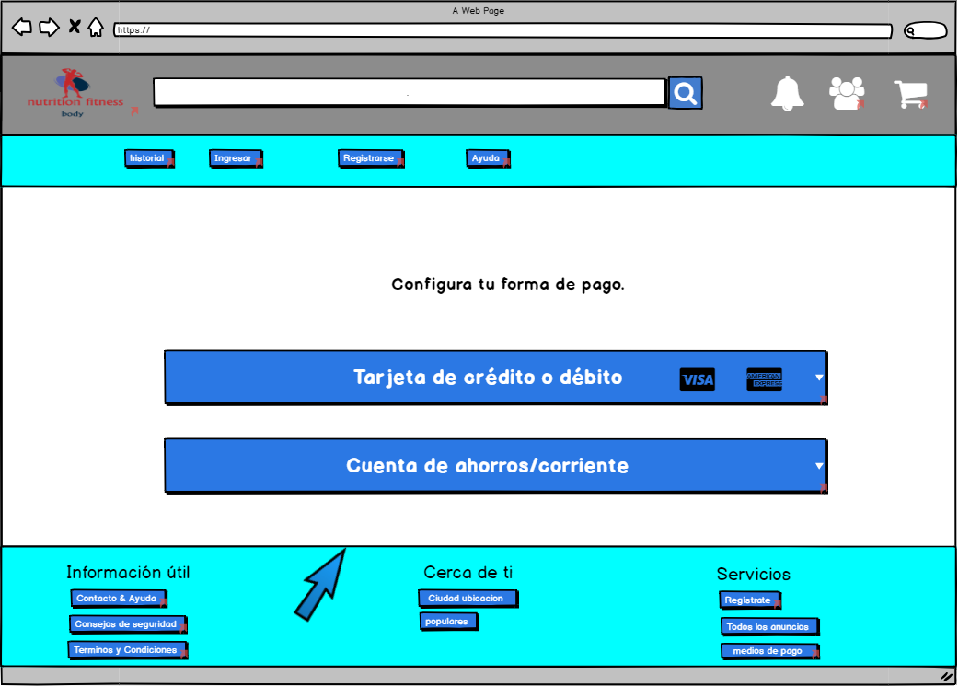

|  |  |  |  |
| --- | --- | --- | --- |
| **# Ref.** | | CU031 | |
| **Caso de Uso** | | Gestionar datos del usuario | |
| **Autor** | | Cristian Barrios  Revisado por: Jhon Gonzalez | |
| **Fecha** | | 03/04/2019 | |
| **Versión** | | 1 | |
| **Actor/es** | | Administrador, Usuario y Súper Administrador | |
| **Tipo** | | Principal | |
| **Descripción** | | El súper administrador puede crear, mostrar, eliminar y actualizar usuarios. | |
| **Referencias Cruzadas** | **C.U** | CU048, CU049, CU050 | |
| **U.S** | US02, US04, US16, US24, US31, | |
| **Precondición** | | Tener el aplicativo | |
| **Flujo Normal** | | | |
| **ACCION ACTOR/ES**  **1.El actor gestiona datos** | | | **RESPUESTA DEL SISTEMA.**  **1.22 El sistema guardara cambios o eliminara datos** |
| **Postcondición** | | |  |
| **Caminos Alternos**   * + 1. El actor deja el software antes de que finalice la ejecución     2. El actor no guarda cambios | | | |
| **Excepciones**  1.2.1 No hay usuarios | | | |
| **Frecuencia esperada** | | | 1000 |
| **Comentarios** | | |  |
|  | | |  |

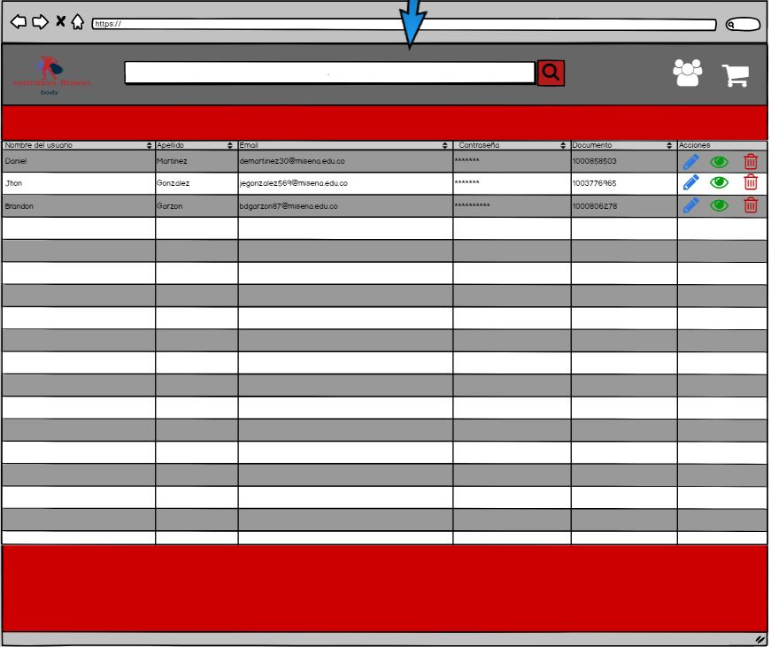

|  |  |  |  |
| --- | --- | --- | --- |
| **# Ref.** | | CU032 | |
| **Caso de Uso** | | Repetir proceso | |
| **Autor** | | Cristian Barrios  Revisado por: Jhon Gonzalez | |
| **Fecha** | | 03/04/2019 | |
| **Versión** | | 1 | |
| **Actor/es** | | Administrador, Usuario y Súper Administrador | |
| **Tipo** | | Principal | |
| **Descripción** | | Si el usuario pone datos incorrectos el sistema lo hará repetir todo | |
| **Referencias Cruzadas** | **C.U** | CU011, CU010, CU008, CU033, CU009 | |
| **U.S** | US02, US04, US16, US24, US31 | |
| **Precondición** | | Tener un usuario creado | |
| **Flujo Normal** | | | |
| **ACCION ACTOR/ES**  **1.El actor ingresa sus datos mal** | | | **RESPUESTA DEL SISTEMA.**   * 1. **El sistema confirma información**   2. **El sistema denegó la estrada y hace repetir todo** |
| **Postcondición** | | |  |
| **Caminos Alternos**   * + 1. El actor deja el software antes de que finalice la ejecución     2. El actor no puso nada | | | |
| **Excepciones**  1.2.1 No hay usuarios | | | |
| **Frecuencia esperada** | | | 1000 |
| **Comentarios** | | |  |
|  | | |  |

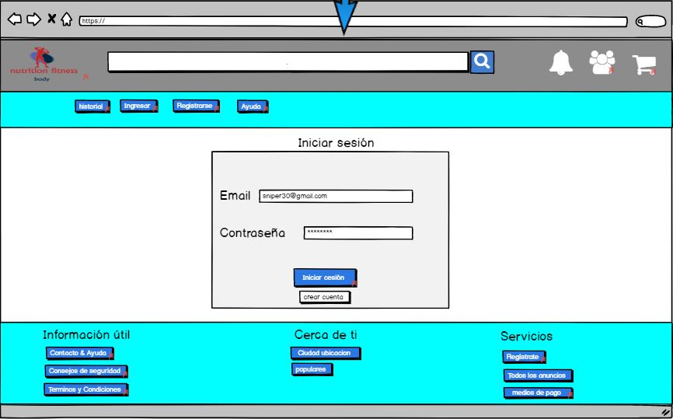

|  |  |  |  |
| --- | --- | --- | --- |
| **# Ref.** | | CU033 | |
| **Caso de Uso** | | Recuperar contraseña | |
| **Autor** | | Cristian Barrios  Revisado por: Jhon Gonzalez | |
| **Fecha** | | 03/04/2019 | |
| **Versión** | | 1 | |
| **Actor/es** | | Administrador, Usuario y Súper Administrador | |
| **Tipo** | | Principal | |
| **Descripción** | | Si el usuario podrá recuperar información por medio de un correo | |
| **Referencias Cruzadas** | **C.U** | CU011, CU010, CU008, CU032, CU009, CU034 | |
| **U.S** | US02, US04, US16, US24, US31 | |
| **Precondición** | | Tener varios intentos fallidos de ingreso | |
| **Flujo Normal** | | | |
| **ACCION ACTOR/ES**  **1.El actor ingresa su contraseña mal** | | | **RESPUESTA DEL SISTEMA.**   * 1. **El sistema envía un correo al autor**   2. **El sistema confirma información y hace el cambio d la contraseña** |
| **Postcondición** | | |  |
| **Caminos Alternos**   * + 1. El actor deja el software antes de que finalice la ejecución     2. El actor no confirme el correo | | | |
| **Excepciones**  1.2.1 No hay correo del autor | | | |
| **Frecuencia esperada** | | | 1000 |
| **Comentarios** | | |  |
|  | | |  |

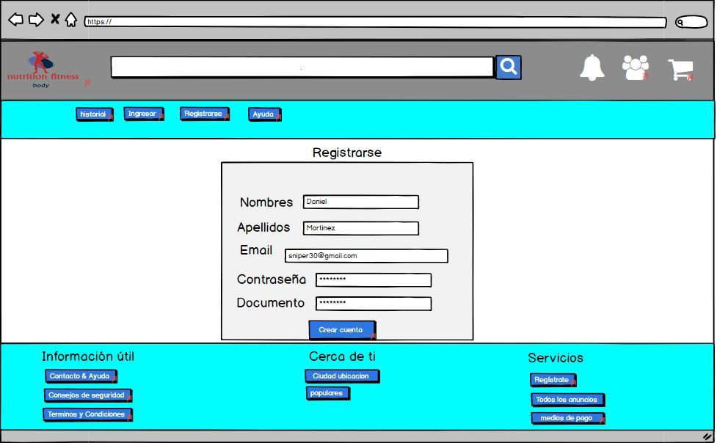

|  |  |  |  |
| --- | --- | --- | --- |
| **# Ref.** | | CU034 | |
| **Caso de Uso** | | Registrarse | |
| **Autor** | | Cristian Barrios  Revisado por: Jhon Gonzalez | |
| **Fecha** | | 03/04/2019 | |
| **Versión** | | 1 | |
| **Actor/es** | | Administrador, Usuario y Súper Administrador | |
| **Tipo** | | Principal | |
| **Descripción** | | El usuario podrá registrarse en el aplicativo | |
| **Referencias Cruzadas** | **C.U** | CU011, CU010, CU008, CU032, CU009, CU033 | |
| **U.S** | US02, US04, US16, US24, US31 | |
| **Precondición** | | Entrar a la pagina | |
| **Flujo Normal** | | | |
| **ACCION ACTOR/ES**  **1.El actor ingresa al aplicativo y compra un producto** | | | **RESPUESTA DEL SISTEMA.**   * 1. **El sistema envía le pide al autor un usuario**   2. **El sistema confirma información y crea el usuario** |
| **Postcondición** | | |  |
| **Caminos Alternos**   * + 1. El actor deja el software antes de que finalice la ejecución     2. El actor no llena toda la información | | | |
| **Excepciones**  1.2.1 No hay correo del autor | | | |
| **Frecuencia esperada** | | | 1000 |
| **Comentarios** | | |  |
|  | | |  |

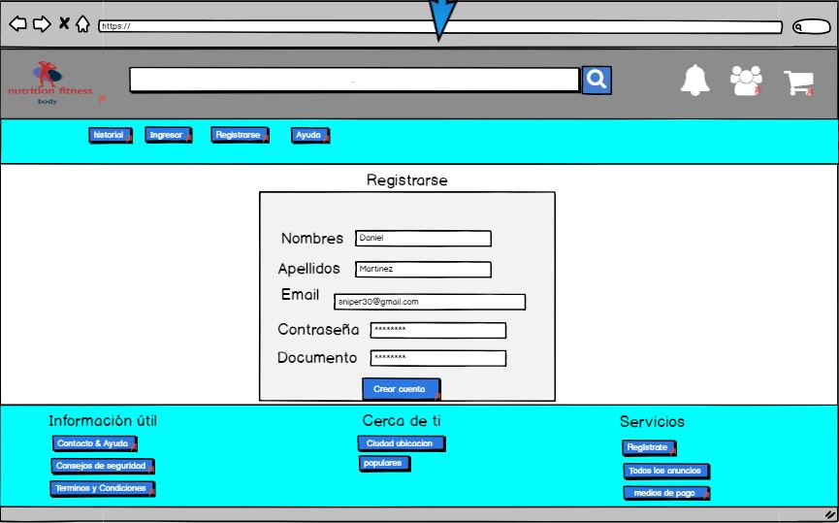

|  |  |  |  |
| --- | --- | --- | --- |
| **# Ref.** | | CU035 | |
| **Caso de Uso** | | Envios | |
| **Autor** | | Cristian Barrios  Revisado por: Jhon Gonzalez | |
| **Fecha** | | 03/04/2019 | |
| **Versión** | | 1 | |
| **Actor/es** | | Administrador, Usuario y Súper Administrador | |
| **Tipo** | | Principal | |
| **Descripción** | | El usuario podrá pedir su producto para que le llegue a su casa | |
| **Referencias Cruzadas** | **C.U** | CU028, CU029, CU030, CU006, CU007 | |
| **U.S** | US01, US03, US05, US06, US11, US12, US14, US19,  US27, US29 | |
| **Precondición** | | Haber escogido un producto | |
| **Flujo Normal** | | | |
| **ACCION ACTOR/ES**  **1.El actor escoge un producto y elige donde enviarlo** | | | **RESPUESTA DEL SISTEMA.**  **1.29 El sistema envía la dirección y producto al administrador** |
| **Postcondición** | | |  |
| **Caminos Alternos**   * + 1. El actor deja el software antes de que finalice la ejecución     2. El actor no pide el envió | | | |
| **Excepciones**  1.2.1 No está el producto disponible | | | |
| **Frecuencia esperada** | | | 1000 |
| **Comentarios** | | |  |
|  | | |  |

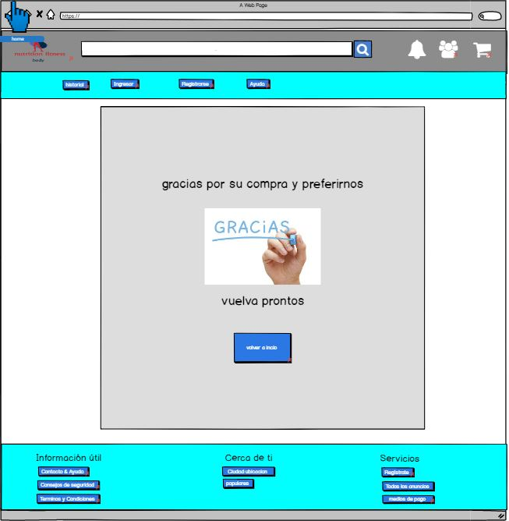

|  |  |  |  |
| --- | --- | --- | --- |
| **# Ref.** | | CU036 | |
| **Caso de Uso** | | Recibir pedidos | |
| **Autor** | | Cristian Barrios  Revisado por: Jhon Gonzalez | |
| **Fecha** | | 03/04/2019 | |
| **Versión** | | 1 | |
| **Actor/es** | | Administrador, Usuario y Súper Administrador | |
| **Tipo** | | Principal | |
| **Descripción** | | El usuario podrá confirmar la llegada de su producto | |
| **Referencias Cruzadas** | **C.U** | CU035, CU039, CU038, CU006, CU007, CU037 | |
| **U.S** | US01, US03, US05, US06, US11, US12, US14, US19, US27, US29 | |
| **Precondición** | | Haber hecho el envió | |
| **Flujo Normal** | | | |
| **ACCION ACTOR/ES**  **1.El actor a pedido el producto** | | | **RESPUESTA DEL SISTEMA.**   * 1. **El sistema envía la dirección y producto al administrador**   2. **El sistema confirma si el producto llego** |
| **Postcondición** | | |  |
| **Caminos Alternos**   * + 1. El actor deja el software antes de que finalice la ejecución     2. El actor no puso bien su dirección | | | |
| **Excepciones**  1.2.1 No está el producto disponible | | | |
| **Frecuencia esperada** | | | 1000 |
| **Comentarios** | | |  |
|  | | |  |

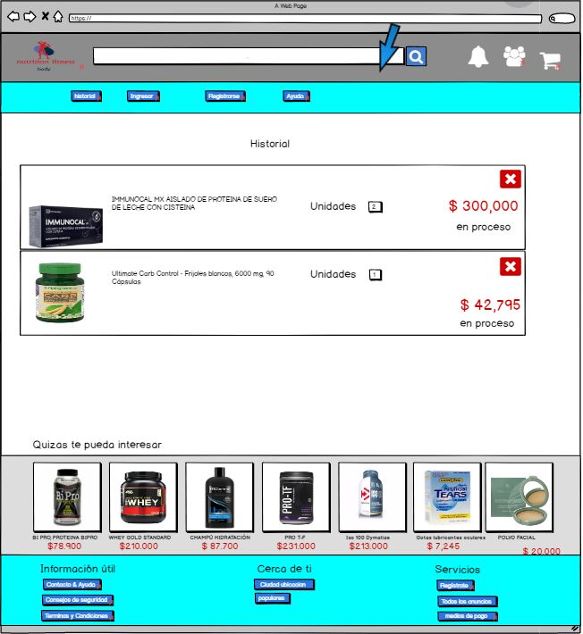

|  |  |  |  |
| --- | --- | --- | --- |
| **# Ref.** | | CU037 | |
| **Caso de Uso** | | Generar lista de  productos solicitados | |
| **Autor** | | Cristian Barrios  Revisado por: Jhon Gonzalez | |
| **Fecha** | | 03/04/2019 | |
| **Versión** | | 1 | |
| **Actor/es** | | Administrador, Usuario y Súper Administrador | |
| **Tipo** | | Principal | |
| **Descripción** | | El administrador podrá visualizar la lista de los productos  que los usuarios solicitaron | |
| **Referencias Cruzadas** | **C.U** | CU035, CU039, CU038, CU036, CU022 | |
| **U.S** | US01, US06, US08, US014, US11, US27, US29 | |
| **Precondición** | | Que tenga el acceso a este sitio el administrador | |
| **Flujo Normal** | | | |
| **ACCION ACTOR/ES**  **1.El actor a pedido lista de producto** | | | **RESPUESTA DEL SISTEMA.**   * 1. **El sistema lo envía a una pagina interna con el listado**   2. **El sistema confirma si el producto llego** |
| **Postcondición** | | |  |
| **Caminos Alternos**   * + 1. El actor deja el software antes de que finalice la ejecución     2. El actor no hay productos solicitados | | | |
| **Excepciones**  1.2.1 No está el producto disponible | | | |
| **Frecuencia esperada** | | | 1000 |
| **Comentarios** | | |  |
|  | | |  |

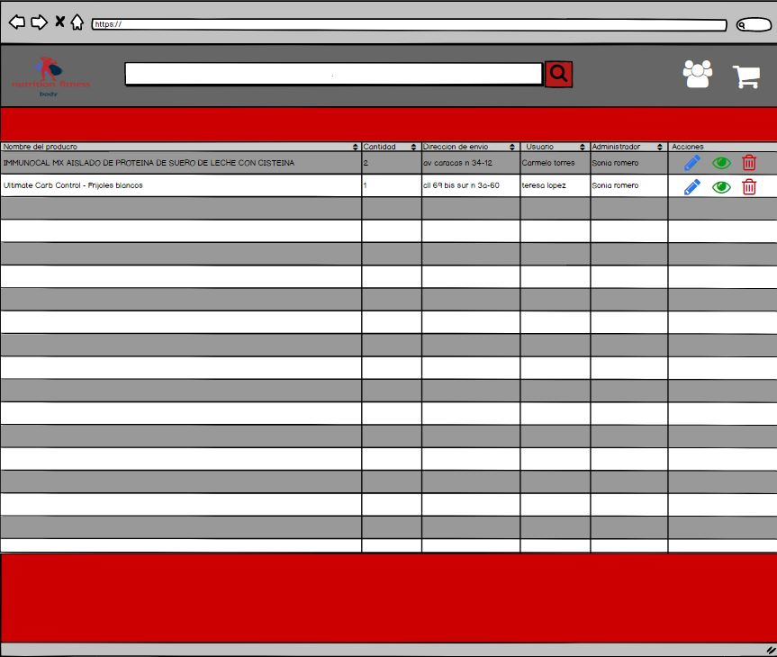

|  |  |  |  |
| --- | --- | --- | --- |
| **# Ref.** | | CU038 | |
| **Caso de Uso** | | Actualizar lista con nuevos pedidos y eliminar productos  enviados | |
| **Autor** | | Cristian Barrios  Revisado por: Jhon Gonzalez | |
| **Fecha** | | 03/04/2019 | |
| **Versión** | | 1 | |
| **Actor/es** | | Administrador, Usuario y Súper Administrador | |
| **Tipo** | | Principal | |
| **Descripción** | | El administrador podrá actualizar el listado de los  productos para eliminar los que ya están enviados | |
| **Referencias Cruzadas** | **C.U** | CU035, CU039, CU038, CU036, CU022 | |
| **U.S** | US01, US06, US08, US014, US11, US27, US29 | |
| **Precondición** | | Que tenga el acceso a este sitio el administrador | |
| **Flujo Normal** | | | |
| **ACCION ACTOR/ES**  **1.El actor actualiza la lista** | | | **RESPUESTA DEL SISTEMA.**  **1.34 El sistema guarda cambios y borra productos** |
| **Postcondición** | | |  |
| **Caminos Alternos**   * + 1. El actor deja el software antes de que finalice la ejecución     2. El actor no guarde los cambios | | | |
| **Excepciones**  1.2.1 No hay lista de productos | | | |
| **Frecuencia esperada** | | | 1000 |
| **Comentarios** | | |  |
|  | | |  |



|  |  |  |  |
| --- | --- | --- | --- |
| **# Ref.** | | CU039 | |
| **Caso de Uso** | | Enviar productos con factura | |
| **Autor** | | Cristian Barrios  Revisado por: Jhon Gonzalez | |
| **Fecha** | | 03/04/2019 | |
| **Versión** | | 1 | |
| **Actor/es** | | Administrador, Usuario y Súper Administrador | |
| **Tipo** | | Principal | |
| **Descripción** | | El administrador podrá enviar el producto con su respectiva factura | |
| **Referencias Cruzadas** | **C.U** | CU028, CU029, CU030, CU006, CU007 | |
| **U.S** | US01, US03, US05, US06, US11, US12, US14, US19,  US27, US29 | |
| **Precondición** | | Haber escogido un producto | |
| **Flujo Normal** | | | |
| **ACCION ACTOR/ES**  **1.El actor escoge un producto** | | | **RESPUESTA DEL SISTEMA.**  **1.35 El sistema genera una factura** |
| **Postcondición** | | |  |
| **Caminos Alternos**   * + 1. El actor deja el software antes de que finalice la ejecución     2. El actor no pide él envió | | | |
| **Excepciones**  1.2.1 No está el producto disponible | | | |
| **Frecuencia esperada** | | | 1000 |
| **Comentarios** | | |  |
|  | | |  |



|  |  |  |  |
| --- | --- | --- | --- |
| **# Ref.** | | CU040 | |
| **Caso de Uso** | | Información útil | |
| **Autor** | | Cristian Barrios  Revisado por: Jhon Gonzalez | |
| **Fecha** | | 03/04/2019 | |
| **Versión** | | 1 | |
| **Actor/es** | | Administrador, Usuario y Súper Administrador | |
| **Tipo** | | Principal | |
| **Descripción** | | El usuario tendrá la información que se considera esencial y útil para él. | |
| **Referencias Cruzadas** | **C.U** | CU041, CU042, CU043, CU044, CU045, CU046 | |
| **U.S** | US13, US22, US23, US26, US28, US30 | |
| **Precondición** | | Que el usuario tenga el aplicativo | |
| **Flujo Normal** | | | |
| **ACCION ACTOR/ES**  **1.El actor mira que información quiere** | | | **RESPUESTA DEL SISTEMA.**  **1.36 El sistema le muestra la información requerida por el usuario** |
| **Postcondición** | | |  |
| **Caminos Alternos**   * + 1. El actor deja el software antes de que finalice la ejecución     2. El actor no quiera información | | | |
| **Excepciones**  1.2.1 No está en la pagina | | | |
| **Frecuencia esperada** | | | 1000 |
| **Comentarios** | | |  |
|  | | |  |

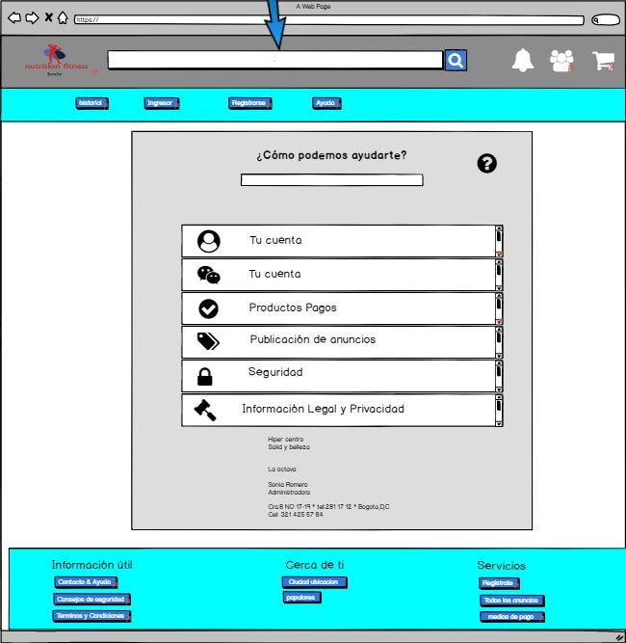

|  |  |  |  |
| --- | --- | --- | --- |
| **# Ref.** | | CU041 | |
| **Caso de Uso** | | Ayuda | |
| **Autor** | | Cristian Barrios  Revisado por: Jhon Gonzalez | |
| **Fecha** | | 03/04/2019 | |
| **Versión** | | 1 | |
| **Actor/es** | | Administrador, Usuario y Súper Administrador | |
| **Tipo** | | Principal | |
| **Descripción** | | El usuario tendrá una opción de ayuda para que resolvamos las dudas. | |
| **Referencias Cruzadas** | **C.U** | CU041, CU042, CU043, CU044, CU045, CU046 | |
| **U.S** | US13, US22, US23, US26, US28, US30 | |
| **Precondición** | | Que el usuario tenga el aplicativo | |
| **Flujo Normal** | | | |
| **ACCION ACTOR/ES**  **1.El actor pide ayuda** | | | **RESPUESTA DEL SISTEMA.**  **1.37 El sistema le muestra la opción de ayuda y la envía al administrador** |
| **Postcondición** | | |  |
| **Caminos Alternos**   * + 1. El actor deja el software antes de que finalice la ejecución     2. El actor no quiera ayuda | | | |
| **Excepciones**  1.2.1 No está en la pagina | | | |
| **Frecuencia esperada** | | | 1000 |
| **Comentarios** | | |  |
|  | | |  |



|  |  |  |  |
| --- | --- | --- | --- |
| **# Ref.** | | CU042 | |
| **Caso de Uso** | | Términos y condiciones | |
| **Autor** | | Cristian Barrios  Revisado por: Jhon Gonzalez | |
| **Fecha** | | 03/04/2019 | |
| **Versión** | | 1 | |
| **Actor/es** | | Administrador, Usuario y Súper Administrador | |
| **Tipo** | | Principal | |
| **Descripción** | | El usuario visualice los términos y condiciones de la página y los acepte o no | |
| **Referencias Cruzadas** | **C.U** | CU041, CU042, CU043, CU044, CU045, CU046 | |
| **U.S** | US13, US22, US23, US26, US28, US30 | |
| **Precondición** | | Que el usuario entre en el aplicativo y cree su usuario | |
| **Flujo Normal** | | | |
| **ACCION ACTOR/ES**  **1.El actor crea su usuario** | | | **RESPUESTA DEL SISTEMA.**  **1.38 El sistema le muestra la opción de términos y condiciones para que acepte o no** |
| **Postcondición** | | |  |
| **Caminos Alternos**   * + 1. El actor deja el software antes de que finalice la ejecución     2. El actor no cree usuario | | | |
| **Excepciones**  1.2.1 No está en la pagina | | | |
| **Frecuencia esperada** | | | 1000 |
| **Comentarios** | | |  |
|  | | |  |



|  |  |  |  |
| --- | --- | --- | --- |
| **# Ref.** | | CU043 | |
| **Caso de Uso** | | Opinión | |
| **Autor** | | Cristian Barrios  Revisado por: Jhon Gonzalez | |
| **Fecha** | | 03/04/2019 | |
| **Versión** | | 1 | |
| **Actor/es** | | Administrador, Usuario y Súper Administrador | |
| **Tipo** | | Principal | |
| **Descripción** | | El usuario tenga opciones en el aplicativo | |
| **Referencias Cruzadas** | **C.U** | CU041, CU042, CU043, CU044, CU045, CU046 | |
| **U.S** | US13, US22, US23, US26, US28, US30 | |
| **Precondición** | | Que el usuario entre en el aplicativo y cree su usuario | |
| **Flujo Normal** | | | |
| **ACCION ACTOR/ES**  **1.El actor ponga opciones** | | | **RESPUESTA DEL SISTEMA.**  **1.39 El sistema le muestra las opciones disponibles** |
| **Postcondición** | | |  |
| **Caminos Alternos**  1.3.1 El actor deja el software antes de que finalice la ejecución | | | |
| **Excepciones**  1.2.1 No está en la pagina | | | |
| **Frecuencia esperada** | | | 1000 |
| **Comentarios** | | |  |
|  | | |  |



|  |  |  |  |
| --- | --- | --- | --- |
| **# Ref.** | | CU044 | |
| **Caso de Uso** | | Información sobre el establecimiento | |
| **Autor** | | Cristian Barrios  Revisado por: Jhon Gonzalez | |
| **Fecha** | | 03/04/2019 | |
| **Versión** | | 1 | |
| **Actor/es** | | Administrador, Usuario y Súper Administrador | |
| **Tipo** | | Principal | |
| **Descripción** | | El usuario tenga opciones en el aplicativo | |
| **Referencias Cruzadas** | **C.U** | CU041, CU042, CU043, CU044, CU045, CU046 | |
| **U.S** | US13, US22, US23, US26, US28, US30 | |
| **Precondición** | | Que el usuario tenga información de la ubicación del  establecimiento | |
| **Flujo Normal** | | | |
| **ACCION ACTOR/ES**  **1.El actor quiera información del establecimiento** | | | **RESPUESTA DEL SISTEMA.**  **1.40 El sistema le muestra la información** |
| **Postcondición** | | |  |
| **Caminos Alternos**  1.3.1 El actor deja el software antes de que finalice la ejecución | | | |
| **Excepciones**  1.2.1 No está en la pagina | | | |
| **Frecuencia esperada** | | | 1000 |
| **Comentarios** | | |  |
|  | | |  |



|  |  |  |  |
| --- | --- | --- | --- |
| **# Ref.** | | CU045 | |
| **Caso de Uso** | | Información del establecimiento | |
| **Autor** | | Daniel Martinez Revisado por: | |
| **Fecha** | | 2/4/2019 | |
| **Versión** | | 2 | |
| **Actor/es** | | Usuario | |
| **Tipo** | | Secundario | |
| **Descripción** | | El usuario podrá visualizar el número telefónico ,email  ,dirección y información del establecimiento | |
| **Referencias Cruzadas** | **C.U** | CU40 | |
| **U.S** | US.13 | |
| **Precondición** | | Debe ingresar al aplicativo y solicitar la búsqueda de información útil | |
| **Flujo Normal** | | | |
| **ACCION ACTOR/ES**  **1.El usuario Ingresara y busca información útil** | | | **RESPUESTA DEL SISTEMA.**  **1.41 El sistema mostrara**  Número de teléfono  Dirección del establecimiento Correo de comunicación Horarios de atención |
| **Postcondición** | | | Accede a 1 |
| **Caminos Alternos**  1.2 El actor deja el aplicativo antes de que finalice la ejecución | | | |
| **Excepciones**  1.2.1 El usuario cierre el aplicativo  12.2 El usuario tenga fallas en la conexión | | | |
| **Frecuencia esperada** | | | 10 por semana |
| **Comentarios** | | |  |
|  | | |  |



|  |  |  |  |
| --- | --- | --- | --- |
| **# Ref.** | | CU046 | |
| **Caso de Uso** | | Concejos de seguridad | |
| **Autor** | | Daniel Martinez  Revisado por: | |
| **Fecha** | | 2/4/2019 | |
| **Versión** | | 2 | |
| **Actor/es** | | Administrador y Usuario | |
| **Tipo** | | Secundario | |
| **Descripción** | | El usuario podrá ingresar a consejos de seguridad donde visualizara algunos tips de seguridad de la plataforma | |
| **Referencias Cruzadas** | **C.U** | CU44 | |
| **U.S** | US03 | |
| **Precondición** | | Debe ingresar al aplicativo y solicitar la búsqueda de  información útil | |
| **Flujo Normal** | | | |
| **ACCION ACTOR/ES**  **1. El usuario Ingresara y busca información útil** | | | **RESPUESTA DEL SISTEMA.**  **1.42 El sistema mostrara algunos tips de seguridad** |
| **Postcondición** | | | Accede a 1 |
| **Caminos Alternos**  1.3.1 El actor deja el aplicativo antes de que finalice la ejecución | | | |
| **Excepciones**  1.2.1 El usuario cierre el aplicativo  12.2 El usuario tenga fallas en la conexión | | | |
| **Frecuencia esperada** | | | 5 por semana |
| **Comentarios** | | |  |
|  | | |  |



|  |  |  |  |
| --- | --- | --- | --- |
| **# Ref.** | | CU047 | |
| **Caso de Uso** | | Control de envió y hora | |
| **Autor** | | Daniel Martinez  Revisado por: | |
| **Fecha** | | 2/4/2019 | |
| **Versión** | | 2 | |
| **Actor/es** | | Administrador y Súper administrador | |
| **Tipo** | | secundario | |
| **Descripción** | | El súper administrador podrá e observar la hora , fecha  ,lugar y personal que haya realizado el envió | |
| **Referencias Cruzadas** | **C.U** | Cu064 | |
| **U.S** | US022 | |
| **Precondición** | | El producto debió haber sido enviado con anterioridad | |
| **Flujo Normal** | | | |
| **ACCION ACTOR/ES**  **1.El súper administrador o el administrador deben enviar el producto solicitado por el usuario**  **1.2 El súper administrador podrá visualizar quien envió en producto** | | | **RESPUESTA DEL SISTEMA.**  **1.43 El sistema mostrara**  Hora y fecha lugar  nombre del administrador productos |
| **Postcondición** | | | Accede a 1 |
| **Caminos Alternos**   * + 1. El actor deja el software antes de que finalice la ejecución     2. El actor presiona la opción de restablecer contraseña | | | |
| **Frecuencia esperada** | | | 20 por semana |
| **Comentarios** | | |  |
|  | | |  |

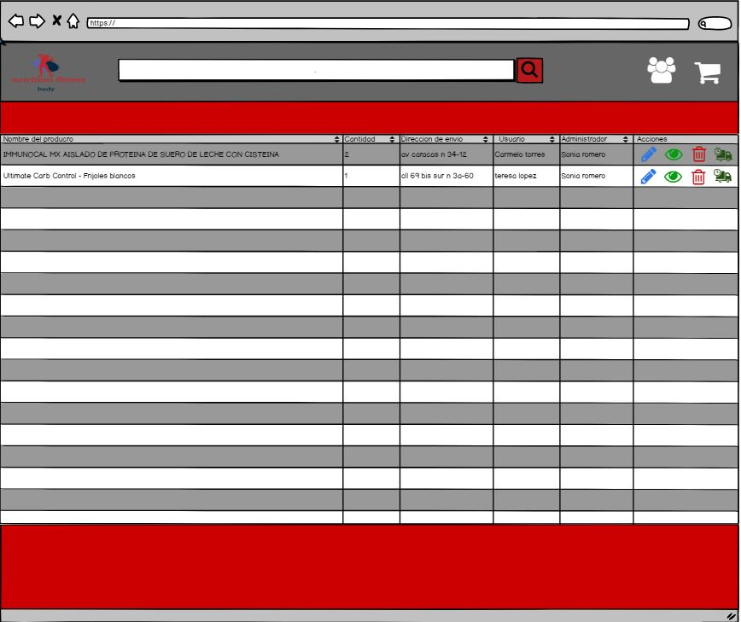

|  |  |  |  |
| --- | --- | --- | --- |
| **# Ref.** | | CU048 | |
| **Caso de Uso** | | Eliminar datos del cliente | |
| **Autor** | | Daniel Martinez  Revisado por: | |
| **Fecha** | | 15/03/2017 | |
| **Versión** | | 2 | |
| **Actor/es** | | Administrador y Súper administrador | |
| **Tipo** | | Secundario | |
| **Descripción** | | El usuario podrá ingresar al sistema para realizar las  respectivas actividades dependiendo del rol | |
| **Referencias Cruzadas** | **C.U** | CU046, CU049 | |
| **U.S** | US02 | |
| **Precondición** | | -El usuario debe crear una cuenta  -El usuario debe haber incumplido con los términos y condiciones para que el administrador o súper administrador le eliminen la cuenta | |
| **Flujo Normal** | | | |
| **ACCION ACTOR/ES**  **1.El administrador o súper administrador Ingresara al software elimina la cuenta** | | | **RESPUESTA DEL SISTEMA.**  **1.2 Borra de la base de datos el usuario** |
| **Postcondición** | | | Accede a 1.2 |
| **Excepciones**   * + 1. El usuario justifique.     2. Haya sido por un fallo de la aplicación | | | |
| **Frecuencia esperada** | | | 1 por semana |
| **Comentarios** | | |  |
|  | | |  |



|  |  |  |  |
| --- | --- | --- | --- |
| **# Ref.** | | CU049 | |
| **Caso de Uso** | | Incumplimiento de términos y condiciones | |
| **Autor** | | Daniel Martinez  Revisado por: | |
| **Fecha** | | 2/4/2019 | |
| **Versión** | | 2 | |
| **Actor/es** | | Administrador y Súper administrador | |
| **Tipo** | | Secundario | |
| **Descripción** | | El administrador podrá eliminar cuenta del usuario si incumple los términos y condiciones | |
| **Referencias Cruzadas** | **C.U** | CU048 | |
| **U.S** | US002 | |
| **Precondición** | | -El usuario debe crear una cuenta  -El usuario debe haber incumplido con los términos y condiciones para que el administrador o súper  administrador le eliminen la cuenta | |
| **Flujo Normal** | | | |
| **ACCION ACTOR/ES**  **1.El administrador o súper administrador Ingresara al software elimina la cuenta** | | | **RESPUESTA DEL SISTEMA.**  **1.2 Borra de la base de datos el usuario** |
| **Postcondición** | | | Accede a 1.2 |
| **Excepciones**   * + 1. El usuario justifique.     2. Haya sido por un fallo de la aplicación | | | |
| **Frecuencia esperada** | | | 1 por semana |
| **Comentarios** | | |  |



|  |  |  |  |
| --- | --- | --- | --- |
| **# Ref.** | | CU050 | |
| **Caso de Uso** | | Visualizar datos del usuario | |
| **Autor** | | Daniel Martinez  Revisado por: | |
| **Fecha** | | 2/4/2019 | |
| **Versión** | | 1 | |
| **Actor/es** | | Administrador y Súper administrador | |
| **Tipo** | | secundario | |
| **Descripción** | | El administrador podrá buscar y visualizar datos del usuario | |
| **Referencias Cruzadas** | **C.U** | CU065 | |
| **U.S** | US002 | |
| **Precondición** | | El usuario debe crear una cuenta | |
| **Flujo Normal** | | | |
| **ACCION ACTOR/ES**  **1.El administrador o súper admistrador podrá visualizar datos del usuario** | | | **RESPUESTA DEL SISTEMA.**  **1.44 El sistema le mostrara al administrador los datos de los usuarios**  Nombre Apellidos Email  Dirección documento |
| **Postcondición** | | | Accede a 1.1 |
| **Caminos Alternos**  1.3.1 El actor deja el software antes de que finalice la ejecución | | | |
| **Excepciones**  1.2.1 El aplicativo tenga un fallo | | | |
| **Frecuencia esperada** | | | 5 por semana |
| **Comentarios** | | |  |
|  | | |  |



|  |  |  |  |
| --- | --- | --- | --- |
| **# Ref.** | | CU051 | |
| **Caso de Uso** | | Actualización de la pagina | |
| **Autor** | | Daniel Martinez  Revisado por: | |
| **Fecha** | | 2/4/2019 | |
| **Versión** | | 1 | |
| **Actor/es** | | Súper administrador | |
| **Tipo** | | Principal | |
| **Descripción** | | El supera ministrador deberá actualizar constantemente la página podrán se cambios en la interfaz, precios, imágenes. agregar nuevos productos y eliminar productos  descontinuados | |
| **Referencias Cruzadas** | **C.U** | CU051.CU053,CU52,CU057 | |
| **U.S** | SU01 | |
| **Precondición** | | Debe haber sido creada la cuenta de administrador y súper  administrador | |
| **Flujo Normal** | | | |
| **ACCION ACTOR/ES**  **1.El actor Ingresara al software y actualizar la plataforma**  **1.2 El actor ingresara y validara la información** | | | **RESPUESTA DEL SISTEMA.**  **1.45 Se podrá actualizar**  **-Lista de producto**  **-Productos descontinuados**  **-Productos agotados**  **-Productos nuevos**  **-interfaz**  **-productos**  **-base de datos** |
| **Postcondición** | | | Accede a 1.1 |
| **Excepciones**   * + 1. No haya cambios en el momento     2. No haya conexión a ethernet | | | |
| **Frecuencia esperada** | | | 1 por semana |
| **Comentarios** | | |  |
|  | | |  |

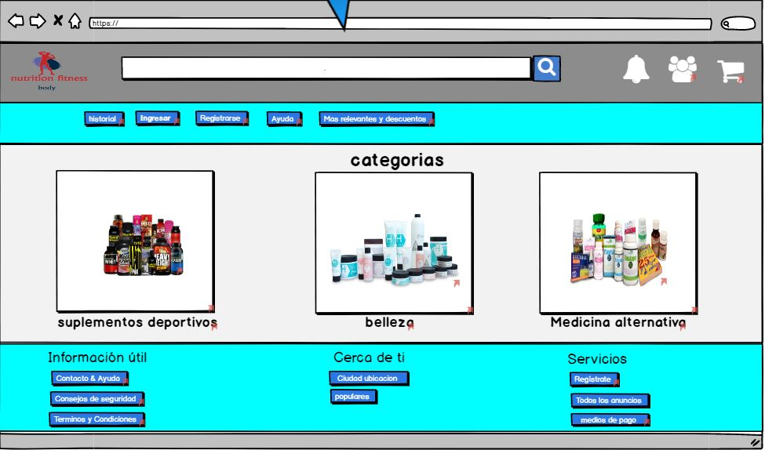

|  |  |  |  |
| --- | --- | --- | --- |
| **# Ref.** | | CU052 | |
| **Caso de Uso** | | Generar notificaciones | |
| **Autor** | | Daniel Martinez  Revisado por: | |
| **Fecha** | | 2/4/2019 | |
| **Versión** | | 1 | |
| **Actor/es** | | Administrador y Súper administrador | |
| **Tipo** | | Principal | |
| **Descripción** | | El administrador enviara a los usuarios registrados notificaciones | |
| **Referencias Cruzadas** | **C.U** | CU051,CU053,CU054,CU055,CU020 | |
| **U.S** | US012, US030 | |
| **Precondición** | | El usuario debe registrarse | |
| **Flujo Normal** | | | |
| **ACCION ACTOR/ES**  **1.El administrador o súper administrador enviará notificaciones a los usuarios** | | | **RESPUESTA DEL SISTEMA.**  **1.46 El enviara notificaciones de**  -Realización de compras  -confirmación de envió  -haya descuentos  -Novedades  **A los usuarios** |
| **Postcondición** | | | Accede a 1.1 |
| **Excepciones**  1.2.1 El usuario no desee que le envíen notificaciones  12.2 haya un fallo en la base de datos | | | |
| **Frecuencia esperada** | | | 1 por semana |
| **Comentarios** | | |  |
|  | | |  |

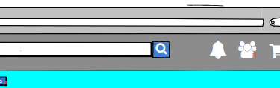

|  |  |  |  |
| --- | --- | --- | --- |
| **Ref.** | | CU0053 | |
| **Caso de Uso** | | Notificación de compra | |
| **Autor** | | Daniel Martinez  Revisado por: | |
| **Fecha** | | 02/04/2019 | |
| **Versión** | | 2 | |
| **Actor/es** | | Administrador y Súper administrador | |
| **Tipo** | | Secundario | |
| **Descripción** | | El administrador enviara notificaciones a los usuarios cuando realicen una compra | |
| **Referencias Cruzadas** | **C.U** | CU052 | |
| **U.S** | US012 | |
| **Precondición** | | El usuario debe hacer una compra | |
| **Flujo Normal** | | | |
| **ACCION ACTOR/ES**  **1.El actor enviara una notificación**  **1.2 El usuario entrara y validara** | | | **RESPUESTA DEL SISTEMA.**  **1.47 El sistema enviara una notificación al usuario para que valide su compra** |
| **Postcondición** | | | Accede a 1.3 |
| **Caminos Alternos**  1.3.1 El usuario no acepte | | | |
| **Excepciones**   * + 1. haya un error en la conexión     2. haya un problema con el sistema | | | |
| **Frecuencia esperada** | | | 9 por semana |
| **Comentarios** | | |  |
|  | | |  |



|  |  |  |  |
| --- | --- | --- | --- |
| **# Ref.** | | CU054 | |
| **Caso de Uso** | | Notificación de envíos | |
| **Autor** | | Daniel Martinez  Revisado por: Ca | |
| **Fecha** | | 2/4/2019 | |
| **Versión** | | 2 | |
| **Actor/es** | | Administrador y Súper administrador | |
| **Tipo** | | Secundario | |
| **Descripción** | | El administrador enviara notificaciones a los usuarios cuando se realice el envió | |
| **Referencias Cruzadas** | **C.U** | CU052 | |
| **U.S** | US012 | |
| **Precondición** | | El usuario debe hacer una compra | |
| **Flujo Normal** | | | |
| **ACCION ACTOR/ES**  **1.El actor en ciara una notificación** | | | **RESPUESTA DEL SISTEMA.**  **1.48 El sistema enviara una notificación para para que el usuario este enterado** |
| **Postcondición** | | | Accede a 1.3 |
| **Excepciones**  1.2.1 El administrador o súper administrador omita este paso | | | |
| **Frecuencia esperada** | | | 9 por semana |
| **Comentarios** | | |  |
|  | | |  |



|  |  |  |  |
| --- | --- | --- | --- |
| **# Ref.** | | CU055 | |
| **Caso de Uso** | | Notificación de descuentos | |
| **Autor** | | Daniel Martinez  Revisado por: | |
| **Fecha** | | 2/4/2019 | |
| **Versión** | | 2 | |
| **Actor/es** | | Administrador y Súper administrador | |
| **Tipo** | | Secundario | |
| **Descripción** | | El administrador enviara notificaciones a los usuarios cuando hayan descuentos | |
| **Referencias Cruzadas** | **C.U** | CU0052 | |
| **U.S** | US012 | |
| **Precondición** | | El usuario debe crear una cuenta | |
| **Flujo Normal** | | | |
| **ACCION ACTOR/ES**  **1.El actor enviara una notificación**  **1.2 El actor pondrá productos en descuentos** | | | **RESPUESTA DEL SISTEMA.**  **1.49 El sistema enviara una notificación al usuario para que se entere cuales son los productos en oferta** |
| **Postcondición** | | | Accede a 1.3 |
| **Excepciones**   * + 1. haya un error en la conexión     2. haya un problema con el sistema | | | |
| **Frecuencia esperada** | | | 1 por semana |
| **Comentarios** | | |  |
|  | | |  |



|  |  |  |  |
| --- | --- | --- | --- |
| **# Ref.** | | CU056 | |
| **Caso de Uso** | | Consignación | |
| **Autor** | | Daniel Martinez  Revisado por: | |
| **Fecha** | | 2/4/2019 | |
| **Versión** | | 1 | |
| **Actor/es** | | Banco y Súper administrador | |
| **Tipo** | | Principal | |
| **Descripción** | | El banco hará la transacción al súper administrador | |
| **Referencias Cruzadas** |  | | |
| **U.S** | US022 | |
| **recondición** | | El usuario debe haber pagado | |
| **Flujo Normal** | | | |
| **ACCION ACTOR/ES**  **1.El banco genera el puente entre el usuario y súper administrador** | | | **RESPUESTA DEL SISTEMA.**  **1.1Se actualizara el inventario** |
| **Postcondición** | | | Accede a 1 |
| **Caminos Alternos**  1.3.1 otros medios de pago | | | |
| **Excepciones**  1.2.1 El usuario reclame su producto personalmente  12.2 el usuario page con otro método | | | |
| **Frecuencia esperada** | | | 9 por semana |
| **Comentarios** | | |  |
|  | | |  |

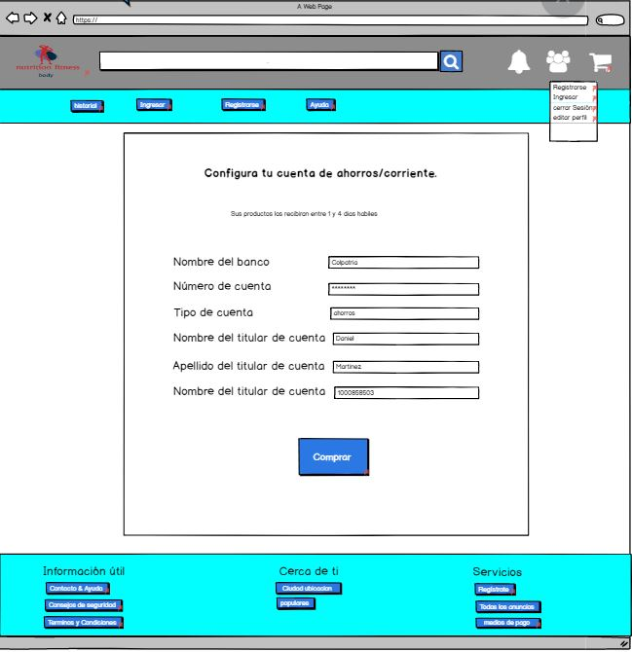

|  |  |  |  |
| --- | --- | --- | --- |
| **# Ref.** | | CU057 | |
| **Caso de Uso** | | Inventario | |
| **Autor** | | Daniel Martinez  Revisado por: | |
| **Fecha** | | 02/4/2019 | |
| **Versión** | | 1 | |
| **Actor/es** | | Administrador y Súper administrador | |
| **Tipo** | | Principal | |
| **Descripción** | | Se realizara un inventario para llevar el control | |
| **Referencias Cruzadas** | **C.U** | CU058, CU051 | |
| **U.S** | US008 | |
| **Precondición** | | El administrador y Súper administrador deben crear el  inventario | |
| **Flujo Normal** | | | |
| **ACCION ACTOR/ES**  **1.El actor visualiza el inventario**  **1.2 El actor ingresara y validara la información** | | | **RESPUESTA DEL SISTEMA.**  **1.50 El sistema mostrara**  Nombre de producto Valor del producto  Cantidad de productos vendidos Total, compras  Total, dinero adquirido Total de ganancias |
| **Postcondición** | | | Accede a 1.3 |
| **Caminos Alternos**  1.3.1 El actor cambie la información | | | |
| **Excepciones**  1.2.1 falle el sistema | | | |
| **Frecuencia esperada** | | | 7 por semana |
| **Comentarios** | | |  |
|  | | |  |

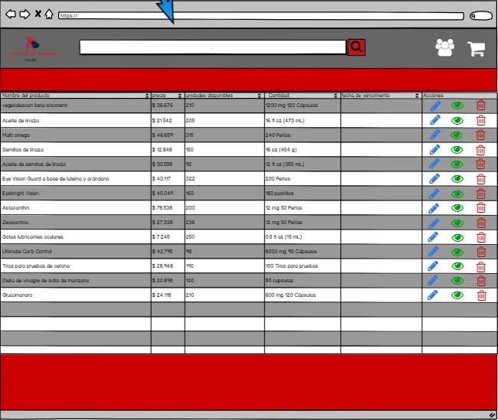

|  |  |  |  |
| --- | --- | --- | --- |
| **# Ref.** | | CU058 | |
| **Caso de Uso** | | Contenido del inventario | |
| **Autor** | | Daniel Martinez  Revisado por: | |
| **Fecha** | | 2/4/2019 | |
| **Versión** | | 2 | |
| **Actor/es** | | Administrador y Súper administrador | |
| **Tipo** | | Secundario | |
| **Descripción** | | El inventario contendrá Nombre de producto,  Valor del producto, Cantidad de productos vendidos ,Total, compras ,Total, dinero adquirido ,Total de ganancias | |
| **Referencias Cruzadas** | **C.U** | CU057 | |
| **U.S** | US08 | |
| **Precondición** | | Crear inventario | |
| **Flujo Normal** | | | |
| **ACCION ACTOR/ES**  **1.El visualiza el inventario**  **1.2 El actor ingresara y validara la información** | | | **RESPUESTA DEL SISTEMA.**  1.51 **El sistema mostrara**  -Nombre de producto  -Valor del producto  -Cantidad de productos vendidos  -Total compras  -Total dinero adquirido  -Total de ganancias |
| **Postcondición** | | | Accede a 1 |
| **Caminos Alternos**  1.3.1 El actor cambie la información | | | |
| **Excepciones**  1.2.1 falle el sistema | | | |
| **Frecuencia esperada** | | | 7 por semana |
| **Comentarios** | | |  |
|  | | |  |



|  |  |  |  |
| --- | --- | --- | --- |
| **# Ref.** | | CU059 | |
| **Caso de Uso** | | historial | |
| **Autor** | | Daniel Martinez  Revisado por: | |
| **Fecha** | | 2/4/2019 | |
| **Versión** | | 2 | |
| **Actor/es** | | Usuario | |
| **Tipo** | | Secundario | |
| **Descripción** | | El usuario podrá ingresar y ver sus anteriores compras | |
| **Referencias Cruzadas** | **C.U** | CU021 | |
| **U.S** | US014 | |
| **Precondición** | | -Debe haber creado una cuenta  -El usuario debe hacer una compra | |
| **Flujo Normal** | | | |
| **ACCION ACTOR/ES**  **1.El sistema automáticamente guardara en un listado las compras que haga el usuario** | | | **RESPUESTA DEL SISTEMA.**  **1.3 El sistema mostrara un listado de compras anteriores** |
| **Postcondición** | | | Accede a 1.3 |
| **Caminos Alternos**  1.3.1 El actor deja el software antes de que finalice la ejecución | | | |
| **Excepciones**  1.2.1 No haya iniciado cesión  12.2 No tenga conexión a internet | | | |
| **Frecuencia esperada** | | | 4 por semana |
| **Comentarios** | | |  |
|  | | |  |



|  |  |  |  |
| --- | --- | --- | --- |
| **# Ref.** | | CU060 | |
| **Caso de Uso** | | Publicidad | |
| **Autor** | | Daniel Martinez  Revisado por: | |
| **Fecha** | | 2/4/2019 | |
| **Versión** | | 1 | |
| **Actor/es** | | Administrador y usuario | |
| **Tipo** | | Principal | |
| **Descripción** | | El usuario visualizara publicidad | |
| **Referencias Cruzadas** |  | | |
| **U.S** | US018 | |
| **Precondición** | | Debe haber sido creada la cuenta de administrador y súper  administrador | |
| **Flujo Normal** | | | |
| **ACCION ACTOR/ES**  **1.El aplicativo mostrara publicidad** | | | **RESPUESTA DEL SISTEMA.**  **1.52 El sistema mostrara publicidad aleatoriamente** |
| **Postcondición** | | | Accede a 1 |
| **Caminos Alternos**   * + 1. El actor deja el software antes de que finalice la ejecución     2. El actor elimine la publicidad | | | |
| **Excepciones**  1.2.1 No tenga conexión a internet | | | |
| **Frecuencia esperada** | | | 30 por semana |
| **Comentarios** | | |  |
|  | | |  |



|  |  |  |  |
| --- | --- | --- | --- |
| **# Ref.** | | CU061 | |
| **Caso de Uso** | | Productos relacionados | |
| **Autor** | | Daniel Martinez  Revisado por: | |
| **Fecha** | | 2/4/2019 | |
| **Versión** | | 2 | |
| **Actor/es** | | Usuario | |
| **Tipo** | | Secundaria | |
| **Descripción** | | El usuario podrá buscar productos relacionados a la búsqueda primaria | |
| **Referencias Cruzadas** | **C.U** | CU021 | |
| **U.S** | US021 | |
| **Precondición** | | Debe haber sido creada la cuenta de administrador y súper  administrador | |
| **Flujo Normal** | | | |
| **ACCION ACTOR/ES**  **1.El actor Ingresara y visualizara productos similares a su búsqueda primaria** | | | **RESPUESTA DEL SISTEMA.**  **1.53 El sistema mostrara una lista de productos relacionados a la búsqueda del usuario** |
| **Postcondición** | | | Accede a 1 |
| **Caminos Alternos**   * + 1. El actor deja el software antes de que finalice la ejecución     2. El actor no desee ver productos similares | | | |
| **Excepciones**  1.2.1 Falle la conexión a internet | | | |
| **Frecuencia esperada** | | | 10 por semana |
| **Comentarios** | | |  |
|  | | |  |

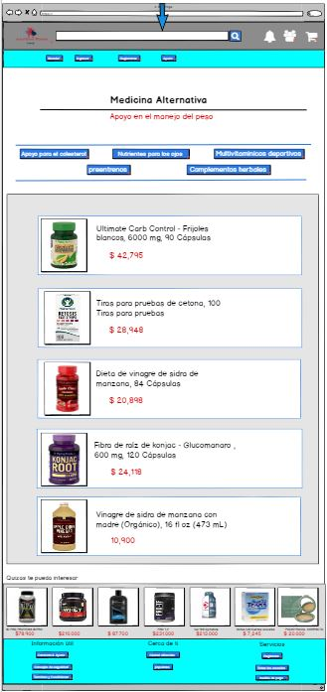

|  |  |  |  |
| --- | --- | --- | --- |
| **# Ref.** | | CU062 | |
| **Caso de Uso** | | Categorías populares | |
| **Autor** | | Daniel martinez  Revisado por: | |
| **Fecha** | | 2/4/2019 | |
| **Versión** | | 1 | |
| **Actor/es** | | Usuario | |
| **Tipo** | | Principal | |
| **Descripción** | | El usuario podrá buscar por los productos más consumidos” populares ” | |
| **Referencias Cruzadas** | **C.U** | CU003 | |
| **U.S** | US025 | |
| **Precondición** | | Debe haber iniciado una búsqueda por categoría | |
| **Flujo Normal** | | | |
| **ACCION ACTOR/ES**  **1.El actor podrá buscar los productos más populares**  **1.2 El actor ingresara y visualiza los productos** | | | **RESPUESTA DEL SISTEMA.**  **1.54 El sistema mostrara un listado de los productos más populares** |
| **Postcondición** | | | Accede a 1 |
| **Caminos Alternos**  1.3.1 El actor deja el software antes de que finalice la ejecución | | | |
| **Excepciones**  1.2.1 el usuario tenga un fallo en la conexión a internet  12.2 haya un fallo en la aplicación | | | |
| **Frecuencia esperada** | | | 50 por semana |
| **Comentarios** | | |  |
|  | | |  |

